РИБИ НИЖНЬОГО ДНІПРА
ХЕРСОН, 2019 р.

Видовий склад та охоронний статус іхтіофауни НПП «Нижньодніпровський»
№ | Види | Червона книга України | Європейський червоний список | Бернська конвенція
 |  |  |  | ІІ дод. | ІІІ дод.
Коропові Cyprinidae
1 | Плітка Rutilus rutilus
2 | Ялець Leuciscus leuciscus
3 | Голавль Leuciscus cephalus
4 | Язь Leuciscus idus
5 | Озерний гольян Phoxinus percnurus
6 | Червоноперка Scardinius erythrophthalmus
7 | Лин Tinca tinca
8 | Дніпровський підуст Chondrostoma nasus natio borysthenicus | +
9 | Пічкур, або піскар Gobio gobio |  |  | +
10 | Білоперий піскар Romanogobio albipinnatus
11 | Дніпровський вусач Barbus barbus borysthenicus | + |  | +
12 | Уклея Alburnus alburnus
13 | Білоочка Abramis sapa
14 | Синець Abramis ballerus
15 | Рибець Vimba vimba | +
16 | Чехоня Pelecus cultratus
17 | Гірчак Rhodeus sericeus |  |  | +
18 | Золотий карась Carassius carassius
19 | Срібний карась Carassius auratus
20 | Сазан Cyprinus carpio
21 | Білий товстолоб Hipophthalmichthys molitrix
22 | Строкатий товстолоб Aristichthys nobilis
23 | Білий амур Ctenopharyngodon idella
24 | Жерех Аspius aspius |  |  | +
25 | Овсянка Leucaspius delineatus
26 | Густера Blicca bjoerkna
27 | Лящ Abramis brama
28 | Бобирець Leuciscus borysthenicus
29 | Вирезуб Rutilus frisii | + |  | +
30 | Шемая дніпровсько-азовська Chalcalburnus chalcoides mento | +
Бичкові Gobiidae
31 | Кругляк Neogobius melanostomus |  |  |  | +
32 | Головач Gobius. Kessleri |  |  |  | +
33 | Піщаник Neogobius fluviatilis |  |  |  | +
34 | Кнут Mesogobius batrachocephalus |  |  |  | +
35 | Гонець Gobius gymnotrachelus |  |  |  | +
36 | Цуцик Proterorhinus marmoratus |  |  |  | +
37 | Зірчаста пуголовка Benthophilus stellatus | + |  |  | +
38 | Пуголовка Браунера B. brauneri | + |  |  | +
Окуневі Percidae
39 | Судак Stizostedion lucioperca
Окуневі Percidae
40 | Берш Stizostedion volgensis
41 | Окунь Perca fluviatilis
42 | Перкарина Percarina demidoffi
43 | Йорж Gymnocephalus cernuus
44 | Носар Gymnocephalus acerina
Оселедцеві Clupeidae
45 | Чорноморсько-азовський оселедець Alosa. pontica |  |  | +
46 | Чорноморський пузанок Alosa caspia nordmanni |  |  | +
47 | Чорноморсько-азовська тюлька Clupeonella cultriventris cultriventris
В'юнові Cobitidae
48 | Голець Barbatula barbatula
49 | Щиповка Cobitis taenia
50 | В'юн Misgurnus fossilis
Колюшкові Gasterosteidae
51 | Колюшка мала південа Pungitius platygaster |  |  |  | +
52 | Колюшка триголкова Gasterosteus aculeatus
Осетрові Acipenseridae
53 | Стерлядь Acipenser ruthenus | + | + | +
Щуковые Esocidae
54 | Щука Esox lucius
Сомові Siluridae
55 | Сом Silurus glanis |  |  | +
Тріскові Gadidae
56 | Минь Lota lota | +
Голкові Syngnathidae
57 | Чорноморська пухкощока голка- риба Sygnathus nigrolineatus
Атеринові Atherinidae
58 | Атерина Atherina boyeri
Всього: |  | 7 | 1 | 9 | 9
- Плітка Rutilus rutilus
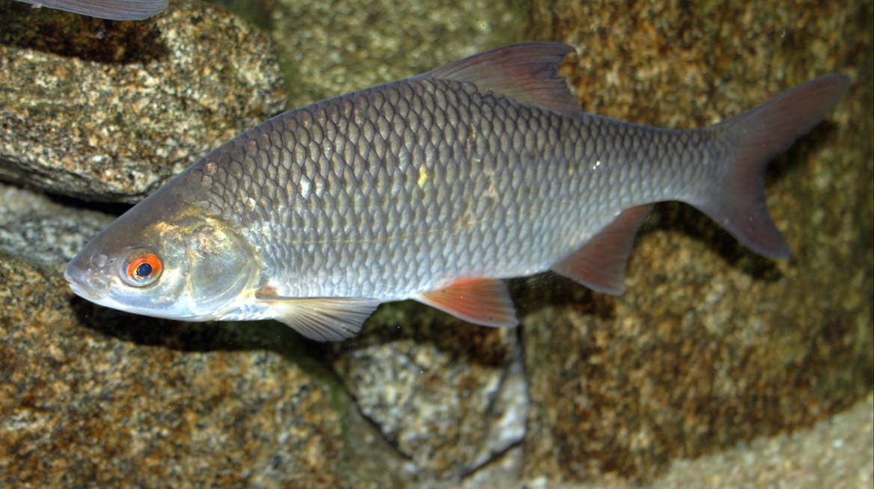
Плітка
Тіло покрите крупною лускою; завдовжки до 30 см, вагою до 300 г, іноді понад 1кг. Утворює багато підвидів (прісноводні, житлові і напівпрохідні). Живиться рослинами, планктоном, бентосом. Плітка має місцеве промислове значення. Чисельність деяких промислових підвидів (вобла, тараня) помітно зменшується, і вони украй потребують охорони.
  - Тараня (Rutilus heckelii). Підвид плітки звичайної (Rutilus rutilus)
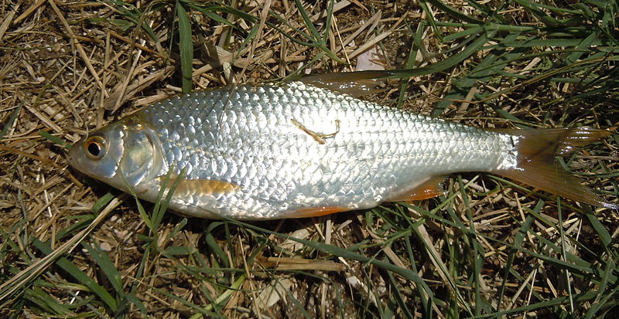
Тараня
Відмінні ознаки в порівнянні зі звичайною пліткою: велика висота тіла, луска меншого розміру, менше число променів в анальному плавці (саме 9-10), більш товсті зуби і чорнуваті краю парних плавників. Довжина звичайно 25-35 см, вага часто до 1,8 кг. Водиться в морях Чорному і Азовському, входячи в річки для метання ікри весною (хід може починатися вже зимою) і частково восени на зимівлю. Велика частина зимує, мабуть, в морі біля гирла річок. Взагалі тараня не піднімається в річки високо. Нерест відбувається в кінці березня або початку квітня в очеретах і траві, і по закінченні його тараня йде в море.

- Ялець Leuciscus leuciscus
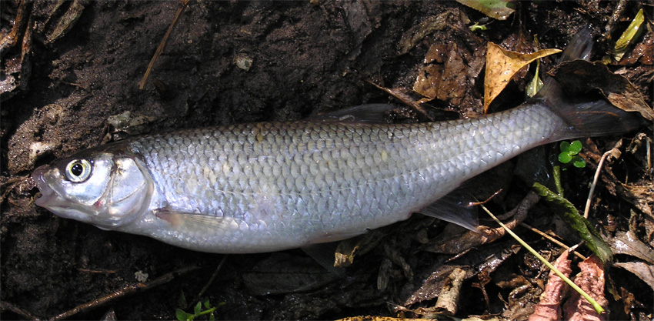
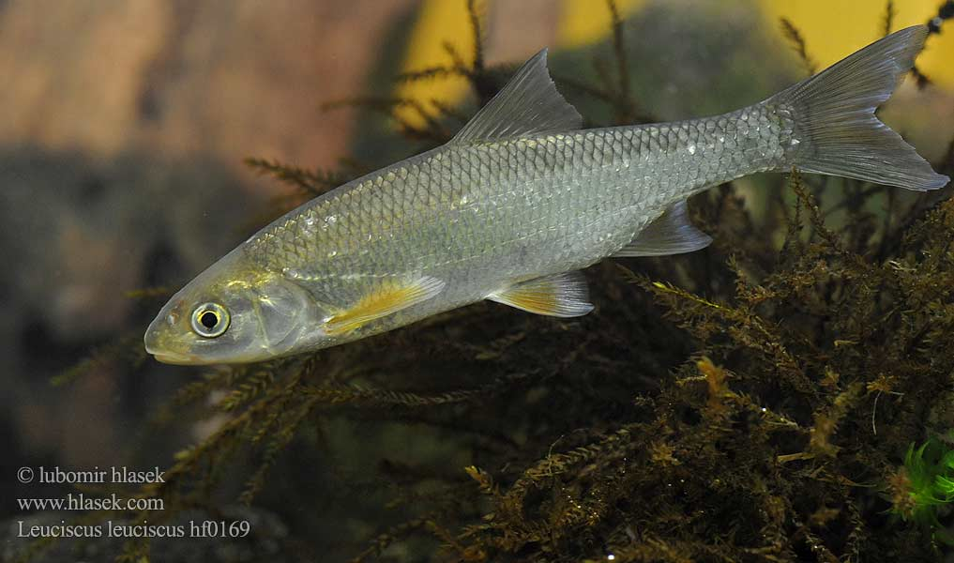
Ялець звичайний
Довжина тіла – зазвичай близько 15 см. Максимальна довжина – 20 см, маса тіла - 400 г, блакитно-сіра спина, срібно-біле черево, плавники сірі з невеликим відтінком жовтого. Початкові промені плавників завжди темніші інших. Тіло помірно брускувате, злегка стисле з боків. Рот невеликий напівнижній. Луска середніх розмірів, в бічній лінії 46-54 лусочки. Від головня ялець відрізняється формою і кольором анального плавця. Анальний плавник ялеця злегка вирізаний, сірого або жовтуватого кольору, а у головня він закруглений, яскраво-червоного кольору.
- Голавль Leuciscus cephalus
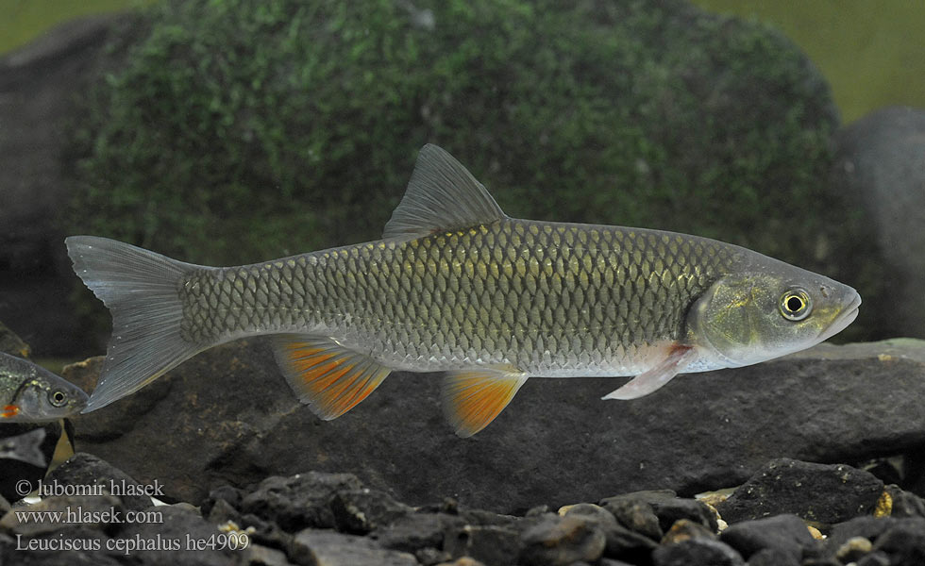
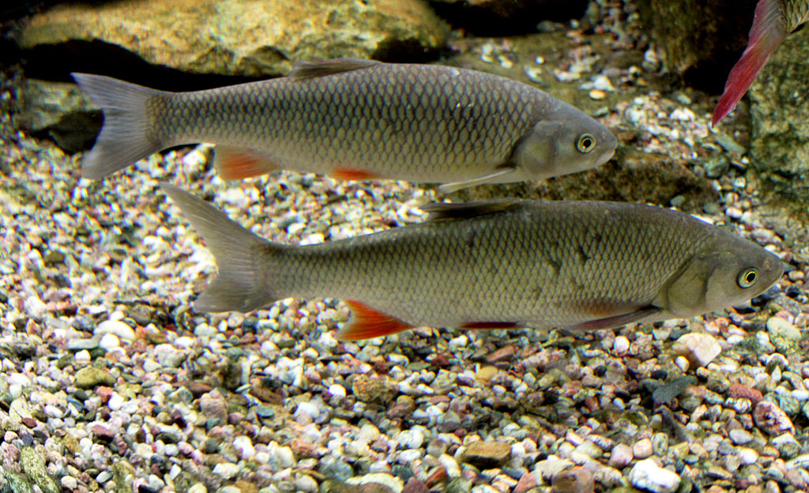
Голавль
Досягає в довжину 80 см, вага до 8 кг. Масивна голова трохи стисла зверху, лоб широкий, луска досить велика. У бічній лінії 44-46 лусок. Нерест головня відбувається при температурі води 12-17 ° С. Статевої зрілості досягають в кінці 2-3 роки життя, при вазі 100-200 г.

- Язь ,В'язь Leuciscus idus
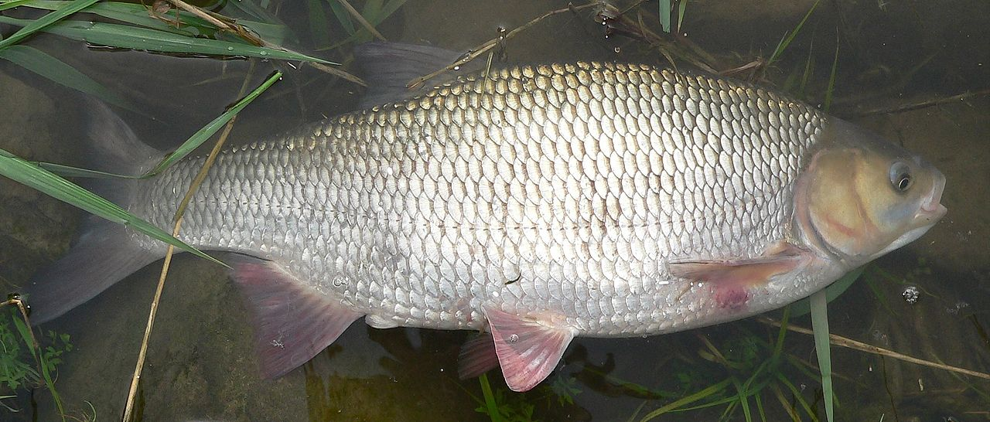
В'язь
Досить крупна риба, може досягати у довжину до 70 см, вага до 3 кг, іноді до 8 кг. Тіло та голова товсті, луска відносно дрібна. Рот кінцевий, маленький. Спина темна, боки сріблясті. Грудні, черевні та анальні плавці червоні, спинний та хвостовий – сірого кольору. Молоді особини дещо світліші за дорослих. Самиці забарвлені менш яскраво за самців. Статевої зрілості риби досягають на 3 – 5 році життя. Нерест відбувається у квітні при температурі води від 5 до 13°С протягом одного – двох тижнів. Ікру відкладають на підводну рослинність на глибині до 80 см. У нерестовій зграї самців приблизно удвічі більше, ніж самиць.

- Озерний гольян Phoxinus percnurus
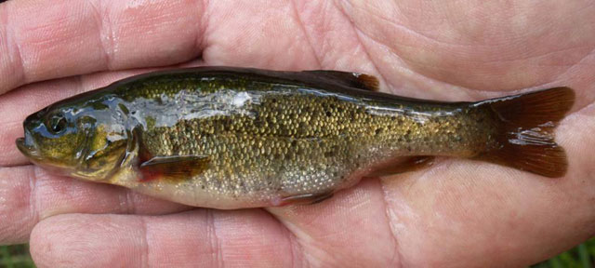
Озерний гольян
Досягає 10-12 см довжини, має масу до 30 г. Забарвленням і формою тіла озерний гольян до деякої міри нагадує лина, тому його іноді називають линьок. У озерного гольяна зеленувато-сіра спина, золотисті, із зеленуватим відливом боки, на яких іноді розташовуються дрібні темні плями. Спинний і хвостовий плавці зеленувато-сірі, грудні, черевні і анальний – жовтуваті, іноді червонуваті.
- Краснопірка звичайна, червоноперка, червонопірка, чернуха (Scardinius erythrophthalmus)
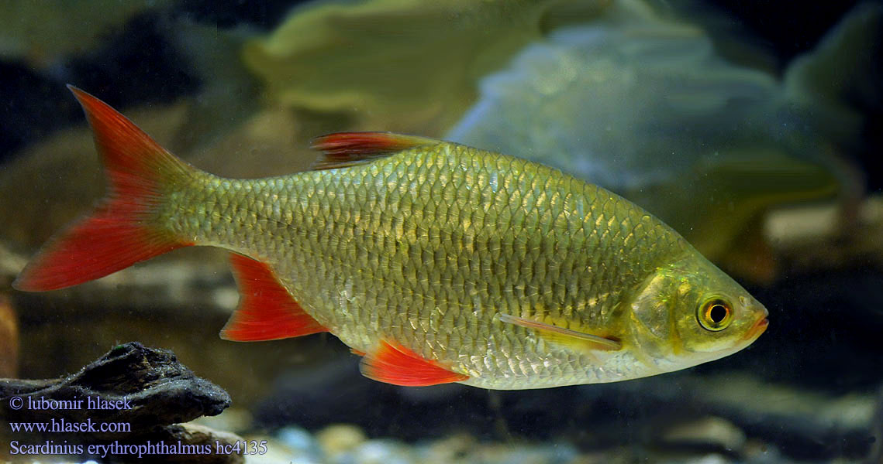
Червоноперка
Довжина до 36 см, вага до 400—500 г, іноді до 2 кг. Тіло високе, сплюснуте з боків, луска відносно крупна. Голова невелика, рот верхній косий, зуби двохрядні. Спинний плавець сильно зміщений назад. Спина темно-бура з зеленуватим відтінком, боки жовтувато-золотисті, черево сріблясте. Спинний та грудні плавці сірі з червоними верхівками, всі інші яскраво червоні. Очі жовтого кольору.
- Лин Tinca tinca
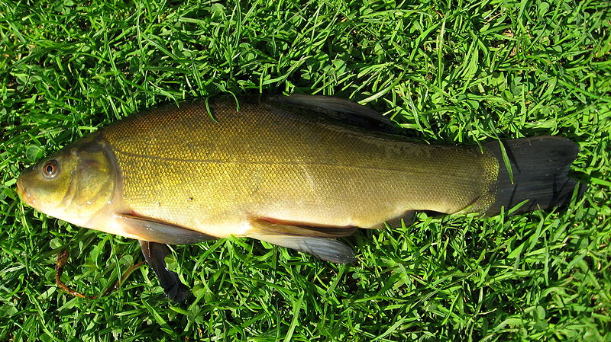
Лин
Риба може досягати довжини 70 см та ваги 7 кг. Тіло високе, товсте, вкрите густим шаром слизу; луска дрібна. Рот кінцевий, маленький, м'ясистий з маленькими вусиками по боках. Статевої зрілості лин досягає у віці 3 – 4 роки та довжині 17 – 18 см. Нерест пізній, починається у кінці травня за температури води 20° C та продовжується до 2 місяців в 2 – 3 етапи з проміжками, що відповідають часу дозрівання чергових порцій ікри.
- Дніпровський підуст Chondrostoma nasus natio borysthenicus
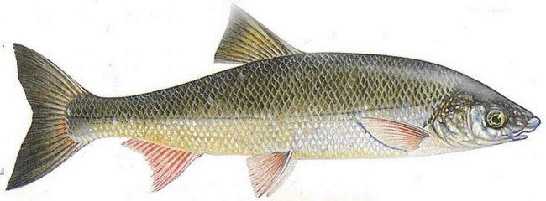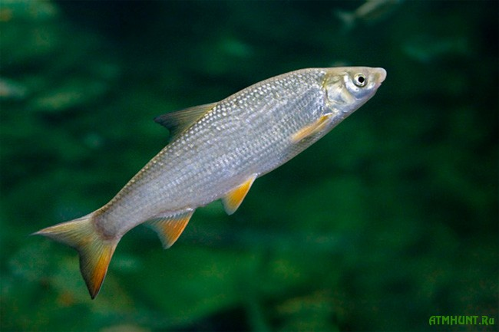
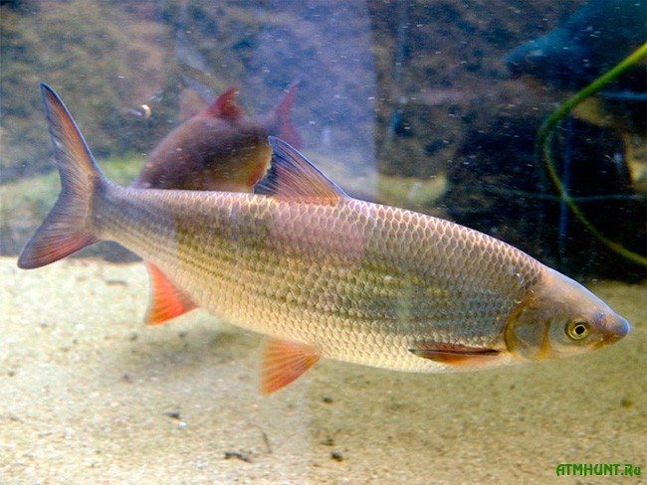
Дніпровський підуст
Спина в підуста зеленувато-чорна, боки і черево блискучого сріблястого кольору. Всі плавники, за винятком чорнуватого спинного, більш-менш червонуваті, а хвостовий, крім того, зверху і знизу має чорну облямівку. Під час нересту, особливо у самців, всі кольори стають яскравішими і на кутах рота, на зябровій кришці і біля основи грудних плавців помічаються помаранчеві жовті плями; з боків, починаючи від очей до кінця хвоста, тягнеться темна смуга, а на лусках в свою чергу утворюються чорні цятки, через що підуст набуває досить оригінального вигляду. Близько 400 г вагою і 30 см завдовжки.
Занесений до Червоної Книги України (ЧКУ).

- Пічкур, або піскар Gobio gobio
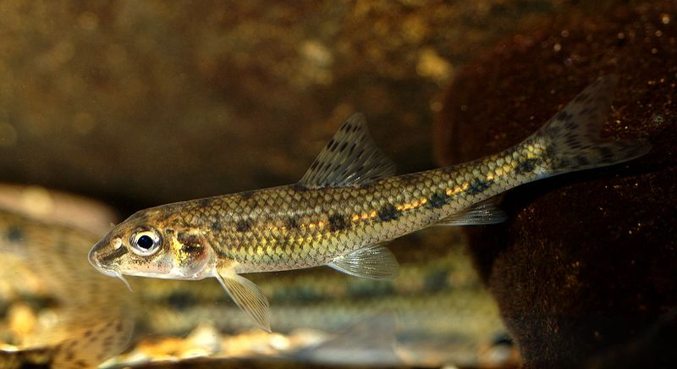
Пічкур, або піскар
Має назву бобир, бубирь, пєскарь. Довжина 14 – 15 см (іноді до 22 см), вага до 80 г. Тіло веретеноподібне, довгасте у хвостовій частині. Рило подовжене, попереду ніздрями круто опускається донизу, позаду дещо роздуте. Рот унизу, з добре розвиненими вусиками. Забарвлення: спина темна, з зеленуватим відтінком; боки та черево жовтувато-сріблясті, по боках від 6 до 14 темних плям; спинний та хвостовий плавці жовтувато-сірі з дрібними темними плямами; черевні та грудні – світлі або безкольорові.
- Білоперий піскар Romanogobio albipinnatus
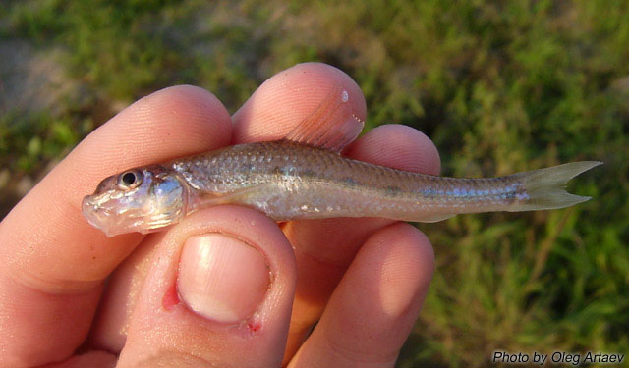
Білоперий піскар
Тіло видовжене, веретеноподібне, довжина зазвичай до 15 см. Спинний та хвостовий плавці світлі та прозорі, без темних плям, на відміну від звичайного пічкуря. Рило коротке, рот нижній. Вусики довгі. Забарвлення жовтувате, по боках тіла темні плями. Надає перевагу ділянкам з чистою водою, помірною течією та піщаним або кам'янистим ґрунтом. Зграйна риба, тримається біля дна, зазвичай зі звичайним пічкурем. Влітку тримається на неглибоких ділянках, в холодну пору року переміщується на глибину, зимує у ямах. Живиться дрібними безхребетними, водоростями та ікрою інших видів риб.

- Дніпровський вусач Barbus barbus borysthenicus
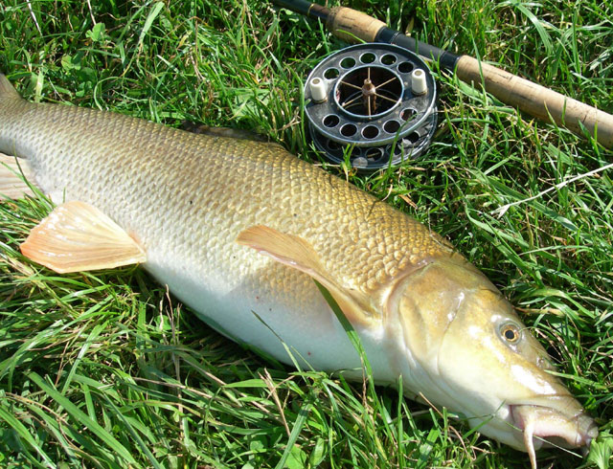
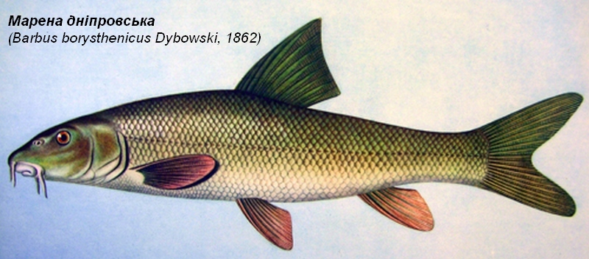
Дніпровський вусач
Ендемік бас. Дніпра і Пд. Бугу, де раніше був звичайною рибою. Забарвлення тіла рівно сріблясте, рідко з дрібними бурими цятками, плавці червонуваті. Луска велика. Довжина 16-57 см, маса тіла до 3-4 кг. Найбільша довжина тіла 80-90 см, маса – 10-12 кг, тривалість життя 12-13 років. У забарвленні переважають жовтувато-золотисті тони, плавники пофарбовані інтенсивніше: в парних, анальному і хвостовому плавцях домінує морквяно-червоний, в спинному – рожево-червоні кольори.
- Уклея, верховодка звичайна, укле́йка Alburnus alburnus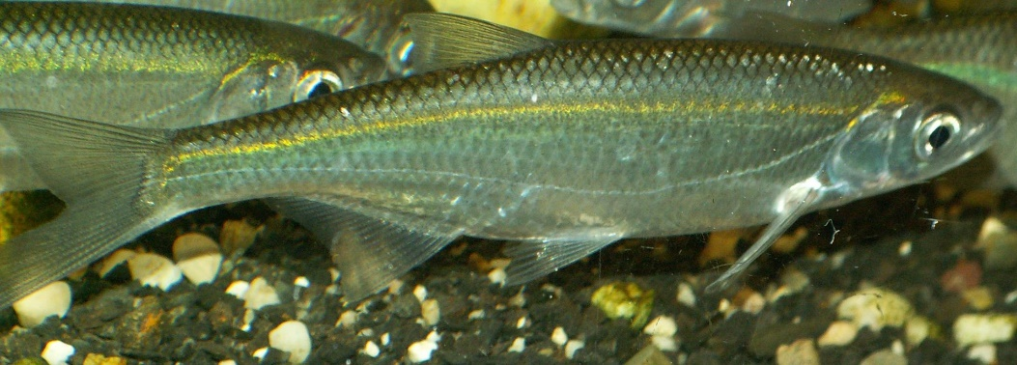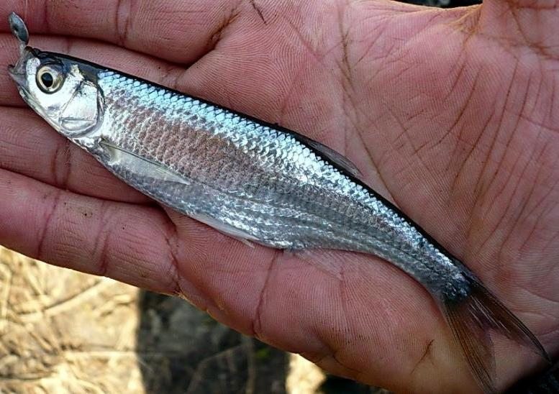
Уклея, верховодка звичайна
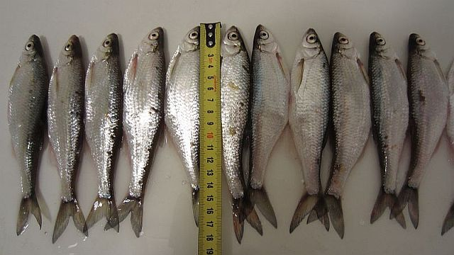
Уклея
Уклейка досягає довжини в 20 сантиметрів, рідше – до 25, при цьому більшість особин мають все-таки довжину 12-15 сантиметрів. Маса цієї рибки – до 60 грам. У Дніпрі довжина її годовиків коливається від 2 до 10 см, складаючи в середньому близько 5 см. Забарвлення дуже красиве – спина сіро-блакитна з зеленим відливом, боки та черево сріблясті, дуже блискучі, плавці сірі, очі сріблясті.

- Білоочка, Белоглазка Abramis sapa
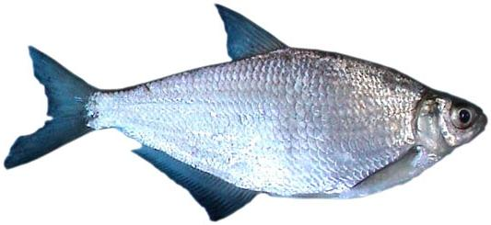
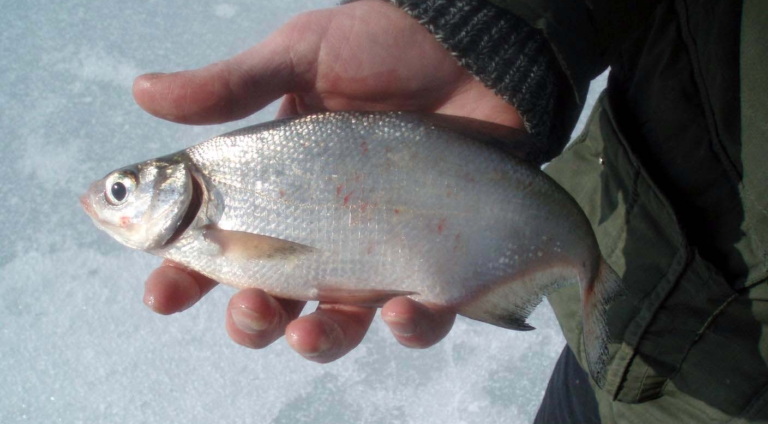
Білоочка
Білоочка відрізняється від ляща і густери випуклими очима, дуже широким підхвостовим плавцем, в якому не менше 35 розгалужених променів. Рот напівнижній, рило заокруглене, луска більша, ніж у ляща, спина блакитно-сіра, боки і черевце сріблясто-білі. Всі плавці сірувато-білі, ближче до вершини темні. Максимальна довжина — 36 см, маса 1 кг. Статевозрілою білоочка стає в 4-5-річному віці при довжині тіла 18-22 см і масі 100-200 г.

Синець, Синец Abramis ballerus
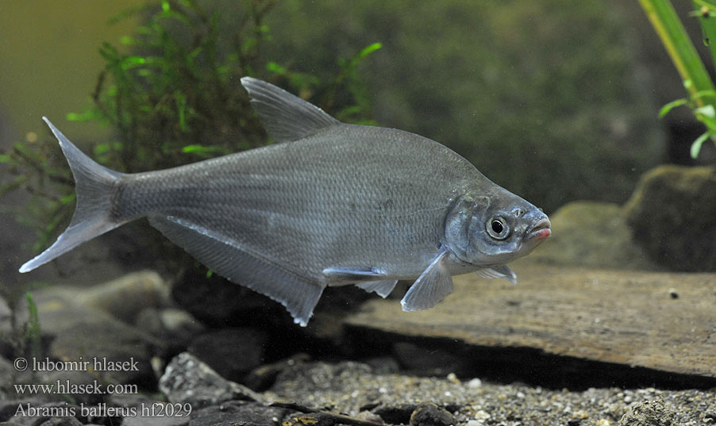
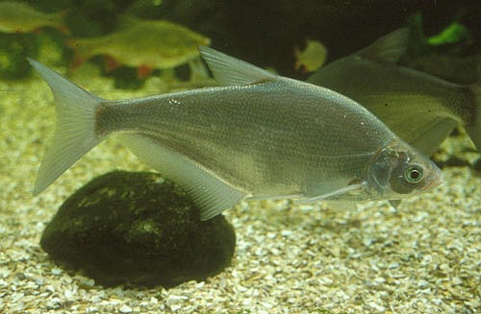
Синець
Від ляща його легко відрізнити за формою рота: у синця рот теж висувний, трубочкою, але верхній, що дозволяє брати їжу з поверхні. Тіло синця сильно стиснуте з боків і більш витягнуте в довжину, ніж у ляща. На відміну від останнього, у синця більш дрібна луска і довший анальний плавник. Крім цього, у нього рот висувний, напівверхній. Від білоочки синець відрізняється загостреним рилом і більш дрібною лускою. У синця хвостовий плавець має глибоку виїмку і нижня лопать його довша за верхню. Тіло синця темно-сріблястого кольору. Спина темно-синя, боки і черевна частина тіла сріблясті. Спинний і хвостовий плавці сірі з темними кінцями, грудні, черевні і підхвостовий злегка жовтуваті з темною окантовкою по краях. Звичайно синець завдовжки менше 30 сантиметрів і важить близько 400 грам.

- Рибець Vimba vimba
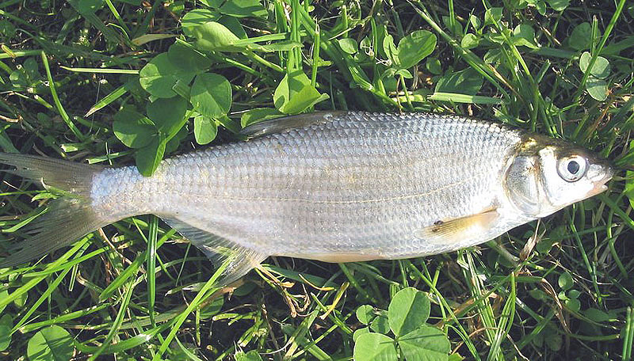
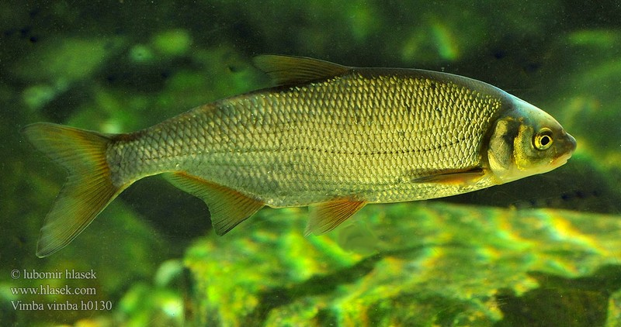
Рибець

Тіло цієї риби помірно видовжене, досить високе, стиснуте з боків. Рот маленький, нижній. Рило довге, м'ясисте. За спинним плавцем є вкритий лускою кіль. Рибець є напів-анадромним видом, який мігрує з солонуватої води в річки на нерест. Також існують постійні прісноводні популяції, які переважно живуть на ділянках з помірно швидкою і швидкою течією, чистою водою і піщаним, піщано-гальковим або кам'янистим дном. Найбільша довжина тіла до 50 см, зазвичай 20-30 см, маса 800-900 г, живе до 10-12 років.

Чехоня, Чехонь Pelecus cultratus
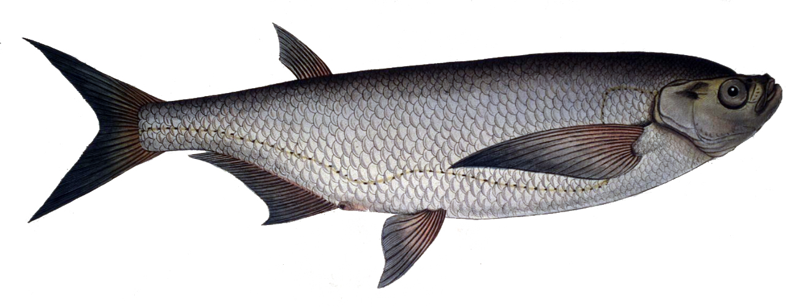
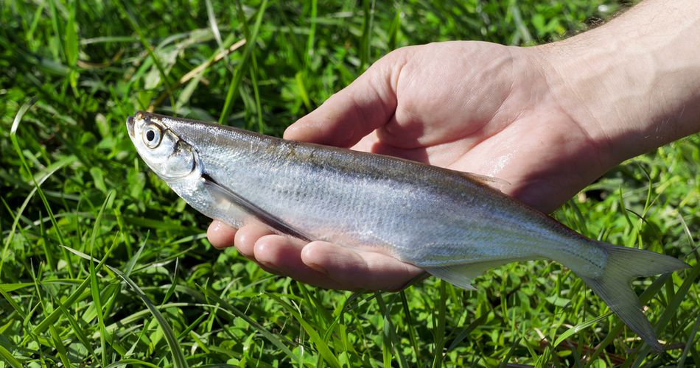
Чехоня
До 35 см довжиною, вага – 300-400 г, іноді й більше. Тіло подовжене, сильно стисле з боків. Спина майже пряма, черевце опукле, що має шкірястий кіль, який починається з горла й закінчується перед анальним отвором. Грудні плавці довгі, загострені. Спинний плавець невеликий, розташовується ближче до хвостового над довгим підхвостовим плавцем. Хвостовий плавець сильно виїмчастий, його лопаті загострені. Голова невелика, тупа. Рот верхній, нижня щелепа сильно піднімається вгору. Очі великі. Луска тонка, легко спадаюча, блискуча. Бічна лінія розташована в нижній частині тіла, під грудним плавцем різко вигинається. Тіло сріблясте, спина чорна, із зеленуватим відтінком. Спинний і хвостовий плавці сіруваті, решта – жовтуваті.

Гірчак, Горчак Rhodeus sericeus
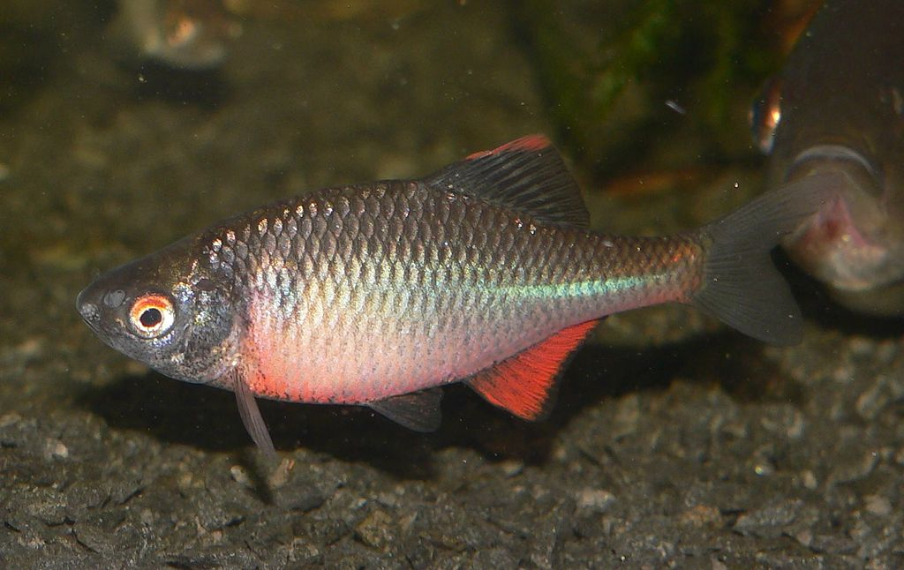
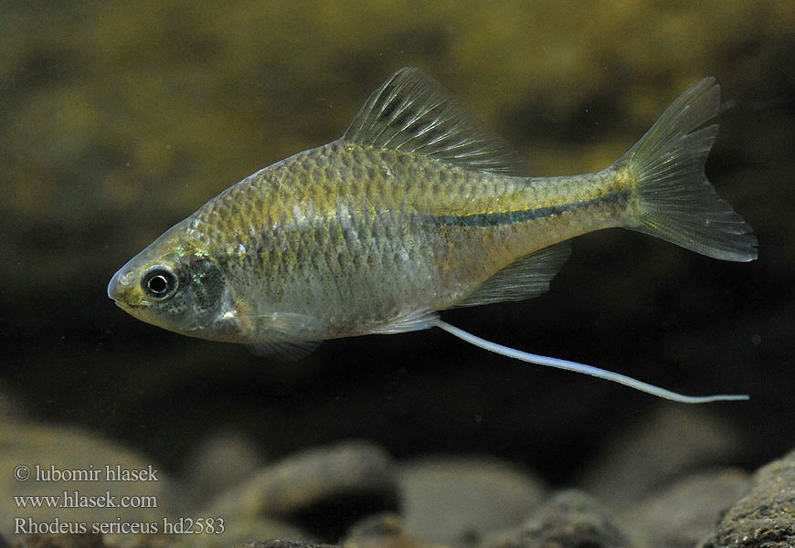
Гірчак
Це невелика риба, довжина її досягає 9 см. Вона зустрічається у тихих і мілких заводях річок та озер, де живуть двостулкові молюски. Тримається гірчак переважно на ділянках з піщаним дном, серед заростей. Живиться переважно різними водоростями, які, мабуть, і надають м’ясу гіркуватого смаку. Звідси і назва риби. Гірчак досягає статевозрілого віку вже в 2 роки, коли довжина його тіла становить всього 3 або 4 сантиметри. У самки до нерестового періоду виростає досить довгий яйцеклад, саме з його допомогою вона відкладає ікринки в раковини двостулкових живих молюсків.
- Золотий карась, карась обыкновенный Carassius carassius
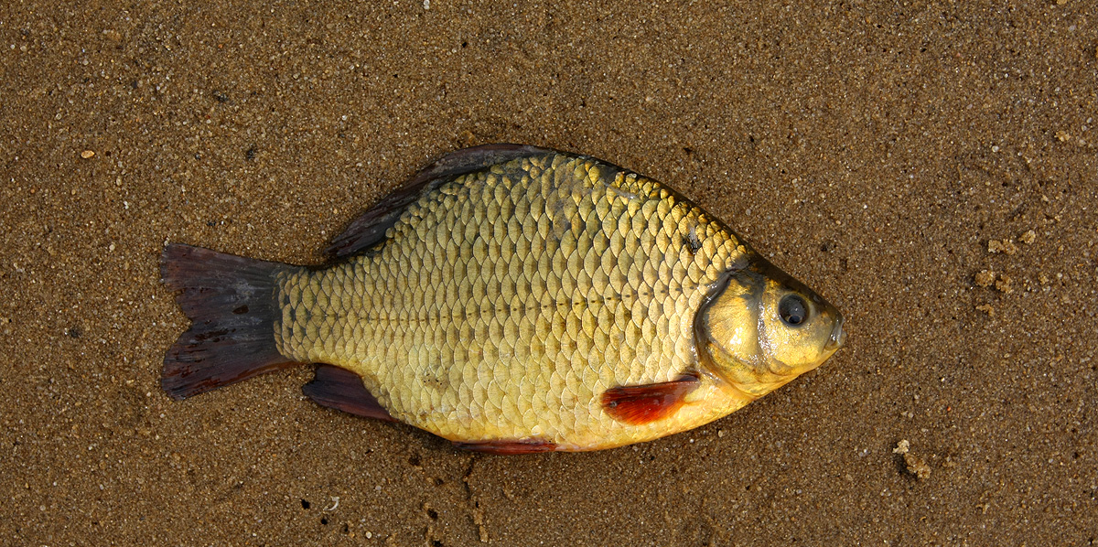
Золотий карась
Має коротке, високе, майже округле тіло, вкрите гладенькою лускою. Довжина тіла понад 30 см, маса – до 1,2 кг. Тривалість життя понад 10 років. Спина темно-коричнева, боки бронзуваті, черевце жовтаве. У молоді на хвостовому стеблі є чорнявий поясок. Спинний та хвостовий плавці темно-коричнюваті, решта плавців червонясті.

19. Сріблястий карась Carassius auratus
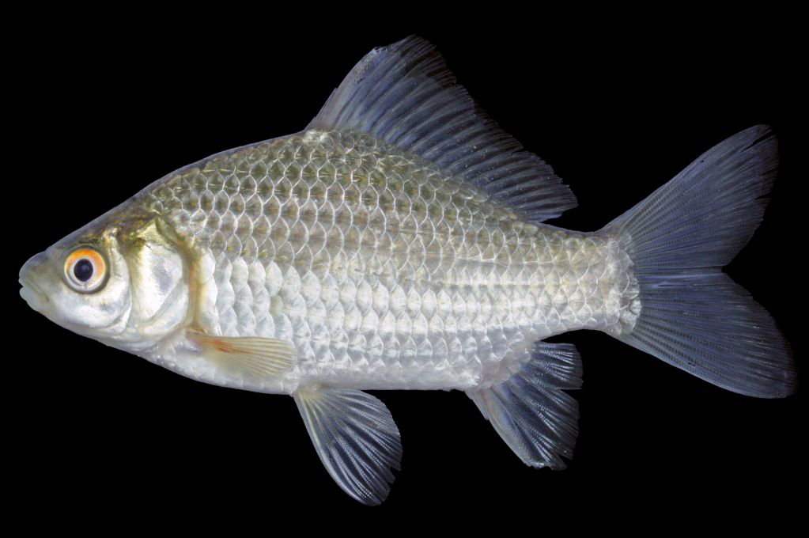
Сріблястий карась
Схожий на коропа, але вусів не має. Забарвлення спини і боків у карасів, що живуть у проточній воді та в ставках, — сріблясто-сіре, черево біле, в особин, що живуть у болотах, стоячих водоймах, — жовтувате. Росте повільно. Особини старші восьми років мають масу 1-2 кг і довжину 30-35 см. Живе понад 10 років. Ікру відкладає протягом травня-червня. Плодючість залежить від віку і розмірів самки, яка стає статевозрілою на третьому році життя, коли важить 120-150 г. У золотого карася 33 і більше лусок в бічній лінії. Луска срібного карася більша, в бічній лінії менше 31 лусок.

- Сазан Cyprinus carpio
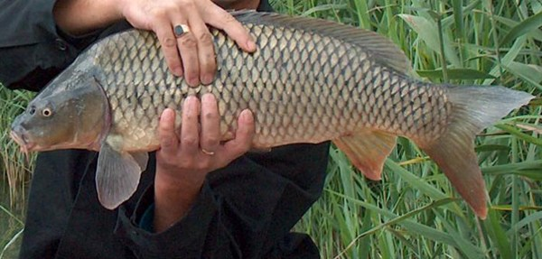
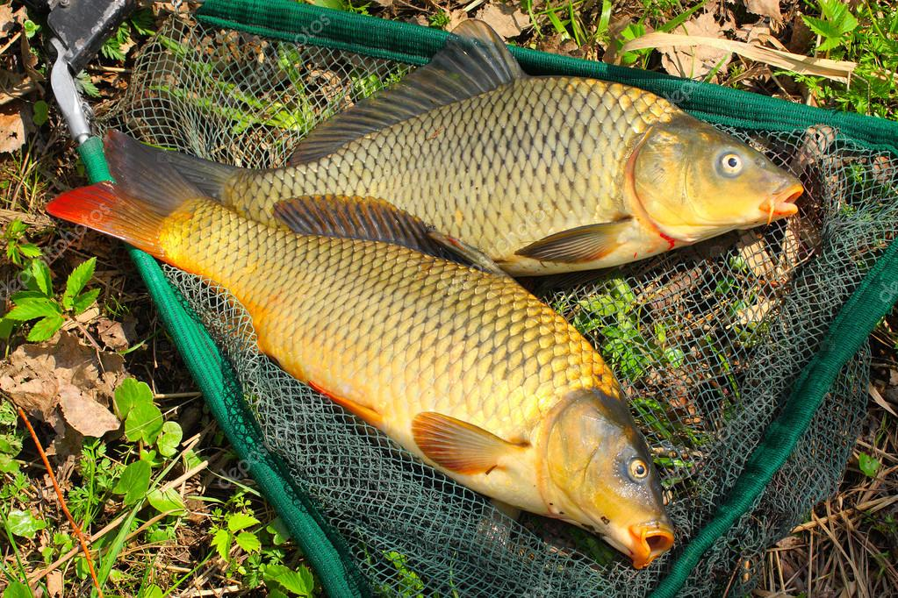
Сазан
Сазан – великих і середніх розмірів. Довжина тіла деяких екземплярів досягає 1м, а вага – 32-35 кг. Середня вага сазана – 3,5-4 кг. Тіло у цієї риби подовжене і товсте, а біля великого рота знаходиться пара вусиків. У спинному і анальному плавниках є по одному міцному пилкоподібно зазубреному променю. Спина у сазана темна, а боки – золотисто-сірі або коричневі, з мідним блиском.

- Білий товстолобик Hipophthalmichthys molitrix
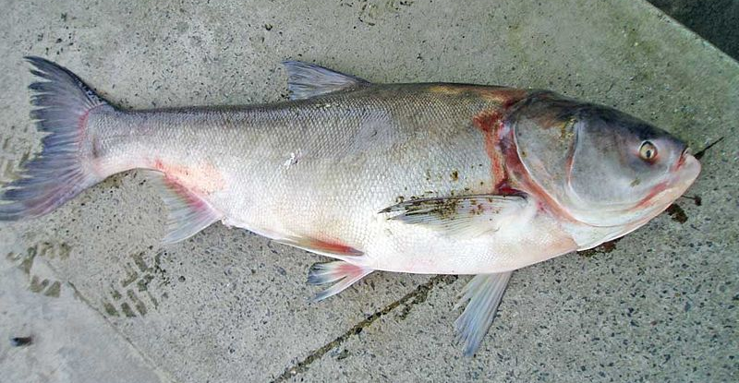
Білий товстолобик
Довжина дорослого товстолобика досягає 1 метра, а маса – переважно не більше 40 кг. Статева зрілість товстолобиків настає у віці 3-4 років. Харчуються переважно дрібними водоростями на мілководді, фільтранти. На період зими впадають у сплячку в «зимувальних ямах».

- Строкатий товстолобик Aristichthys nobilis
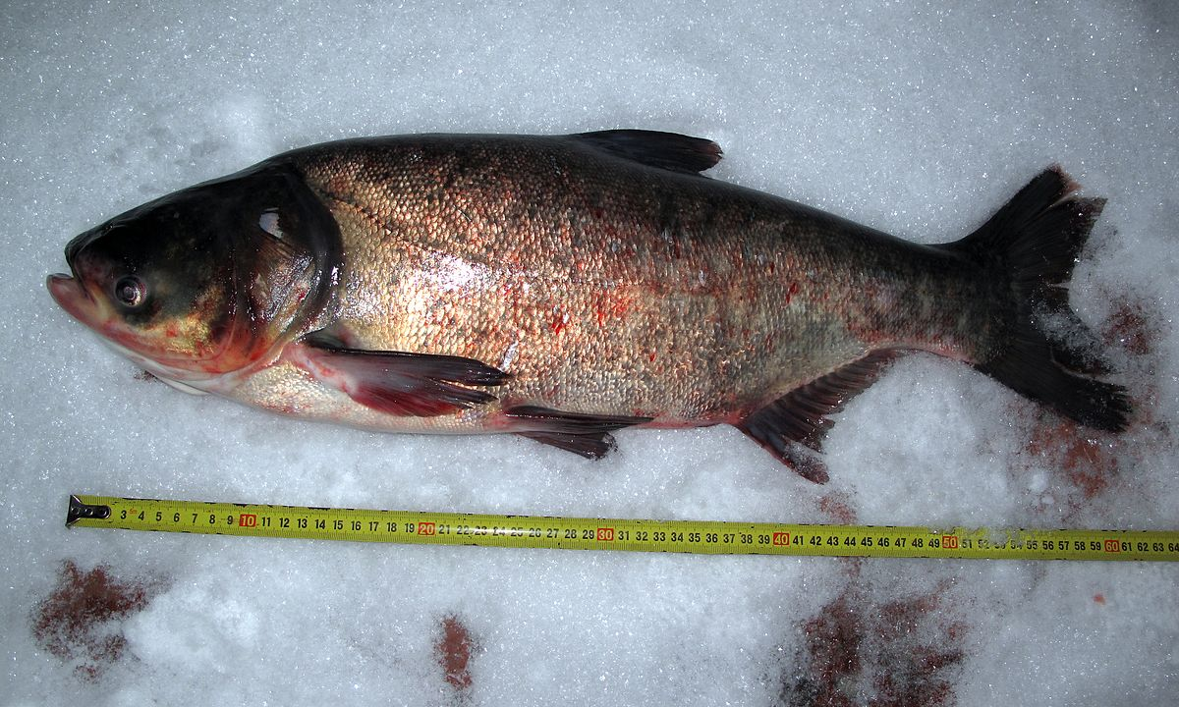
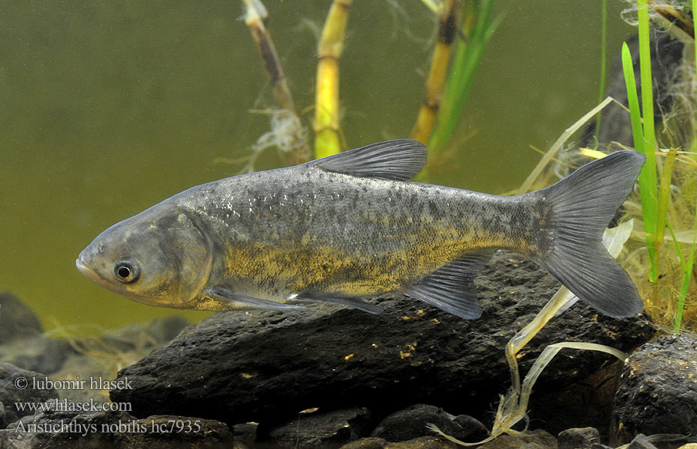
Строкатий товстолобик
Велика риба. Досягає довжини більше 100 см і маси понад 50 кг. За особливостями життєвого циклу подібний з білим товстолобиком. Дозріває у віці 6-7 років. Тіло помірно довге, валькувате, з широкою головою. Рот верхній, розріз рота спрямований косо вгору. Маленькі, низько посаджені очі. Дрібна луска, 114-120 уздовж бічної лінії. Спинний плавник з 10, анальний з 15-17 променями, перші 3 промені злегка окостенілі. Зовні схожий з білим товстолобиком. Відрізняється від нього відсутністю кіля на череві (кіль тільки між черевними і анальним плавниками), відносно великими розмірами голови (довжина голови менше 3 разів на довжині тіла), більшою довжиною грудних плавників, які заходять за основу черевних, і більш темним забарвленням тіла.

- Білий амур Ctenopharyngodon idella
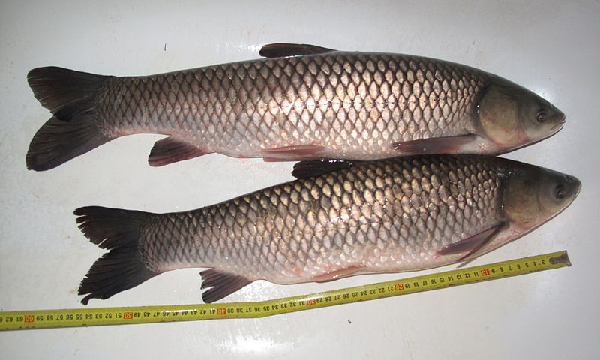
Білий амур
Довжина цієї риби до 120 см, маса до 32 кг. Тіло білого амура подовжене, трохи сплюснуте з боків, голова невисока з прямо розташованим ротом. Луска велика, оточена темним обідком, (окрім розташованих на череві). Початок закругленого спинного плавця міститься дещо попереду підстави черевних плавців. Спина перед спинним плавцем і черево позаду черевних плавців закруглені. Черевні плавці далеко не доходять до анального отвору. Анальний плавець невеликий, злегка закруглений. Спинний плавець короткий, але високий.

- Жерех, або Білизна́ звичайна Аspius aspius
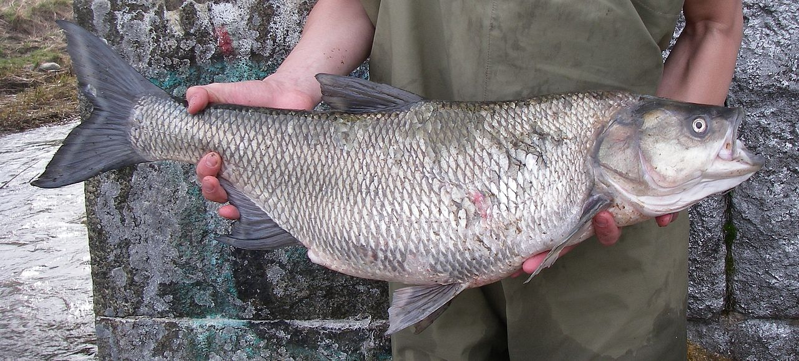
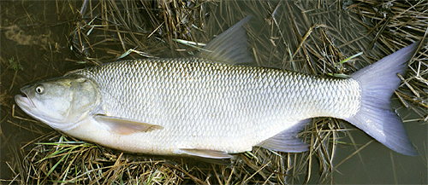
Жерех, або Білизна́ звичайна
Риба з видовженим, стиснутим з боків тілом, великим ротом, добре розвиненою нижньою щелепою і високим спинним плавцем. Довжина до 80 см, вага до 4 (інколи 10-12) кг. Живиться рибою та іншими дрібними тваринами. Статевої зрілості досягає в 3-5 років при довжині близько 30 см. Нереститься в квітні-травні при температурі води 9-10 ° С. Ікру відкладає на слабкій течії на піщано-гравійне дно. Молоді жерехи дуже схожі на верховодок. Однак відрізнити їх легко за такими ознаками: у жереха більш дрібна луска, значно менше очі, а рило більш загострене. Наприкінці нижньої щелепи є виступ, який при закритому роті, входить в ямку верхньої щелепи. У верховодки такого «замка» немає.
- Овсянка, або Верхівка, обыкнове́нная верхо́вка Leucaspius delineatus
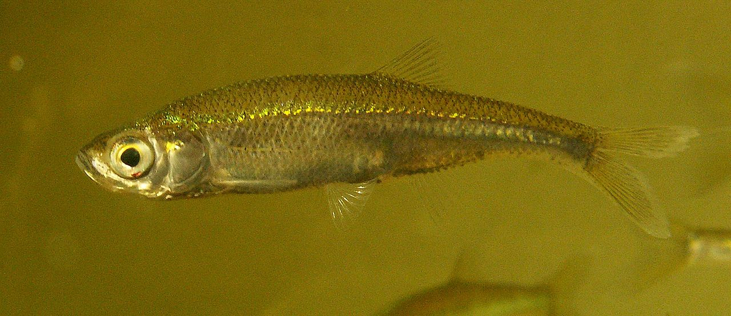
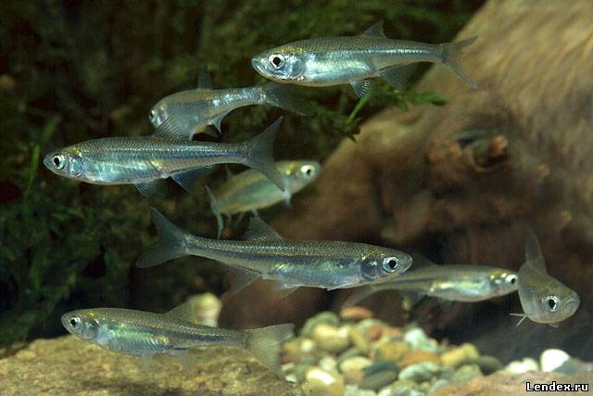
Овсянка, або Верхівка
Маленька рибка. Схожа на маленьку уклейку, від якої відрізняється більш широким тулубом і головою, короткою бічною лінією (поширена на перші 2-12 лусочок). На голову заходить мережа чутливих канальців, розташованих групами: на верхній частині, під очима, на передкришках. Тіло помірно довге, стисле з боків. Голова невелика, конічна. Око порівняно велике. Рот кінцевий, косо спрямований вгору; нижня щелепа злегка входить в поглиблення верхньої щелепи. Досягає довжини 8-9 см, частіше 6 см.

- Густера Blicca bjoerkna
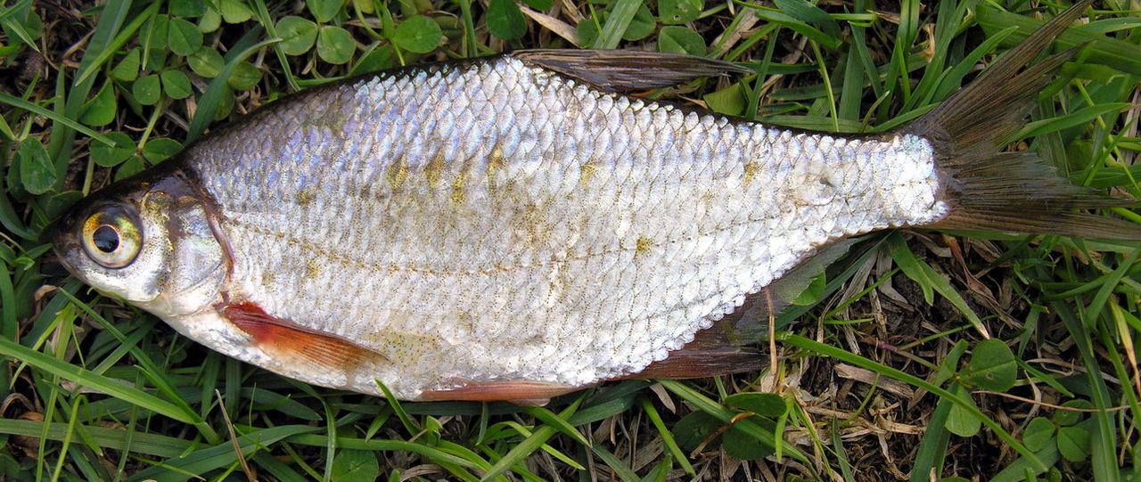
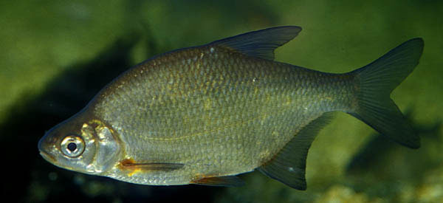
Густера
Густера зовні дещо схожа на ляща звичайного, але відрізняється від нього дворядними глотковими зубами, більшою лускою, меншим числом гіллястих променів в спинному і анальному плавниках. Анальний плавець починається позаду спинного. Забарвлення тіла сріблясте. Непарні плавці сірі, грудні і черевні – червонуваті, особливо біля основи. Свою назву отримала від слова «густо», так як восени і навесні утворює величезні зграї. Зростає повільно. Досягає в довжину 35 см і ваги 1200 г. Зазвичай – до 25-30 см і до 500 г.

- Лящ Abramis brama
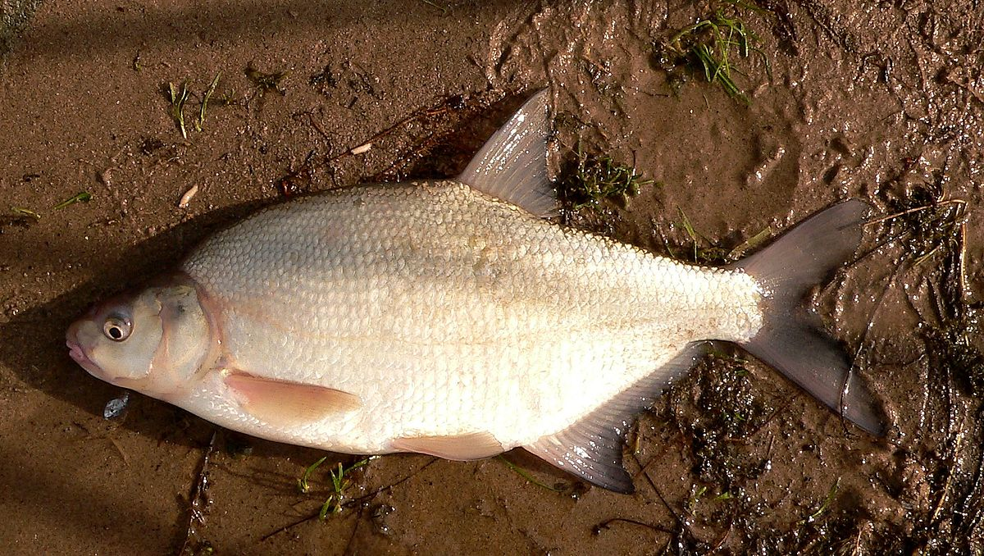
Лящ
Довжина тіла ляща доходить до 60 см. Його середня вага – 1,5-2 кг, максимальна – 5-7,5 кг. Від інших риб, перш за все, його можна відрізнити по високому, сплюснутому з боків тілу, невеликому роту, сірим або чорнуватим плавником. Розмір луски, що знаходиться на умовній лінії, проведеній через передню частину тіла, зменшується від низу до верху. Анальний плавник довгий, а за черевними плавниками розташований не покритий лускою кіль. Забарвлення цієї риби може бути сріблясто-сірим, золотистим і навіть темно-сірим, залежно від житла і способу життя.

- Бобирець, Бобырец Leuciscus borysthenicus
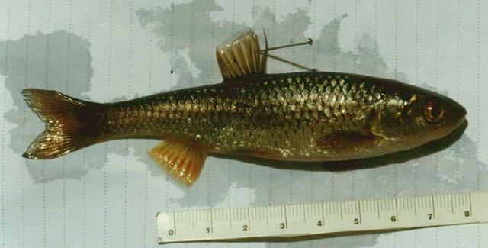

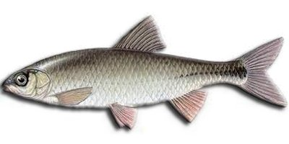
Бобирець
Тіло витягнуте, довжина не перевищує 15 см. Висота тіла більша за довжину голови, рот кінцевий, невеликий. Очі порівняно великі, райдужка має червонуватий відтінок. Спинний плавець дещо зміщений назад. У бічній лінії 36-40 лусок. Забарвлення: спина темна, черево та боки сріблясті. Задня частина тулуба може мати темні смуги. На лусках бічної лінії є плями бурого кольору.

Вирезуб причорноморський, Плітка-вирозу́б, вирозуб. Rutilus frisii
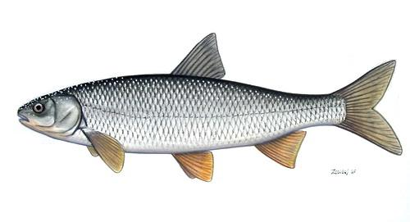
Плітка-вирозу́б
Велика риба, що досягає 70 см довжини і більше 6 кг ваги. Проте частіше зустрічаються риби завдовжки близько 50 см і масою до 2 кг. Статевозрілим вирезуб стає в 4-5 річному віці. Для нересту риба піднімається високо вгору по річках. У вирезуба відзначається два ходи: осінній (озима форма заходить в річки перед льодоставом і зимує в річках на ямах) і весняний (яра форма заходить в річки відразу після їх скресіння). Основна маса риб нерестову міграцію розпочинає і закінчує навесні. Вид занесений до ЧКУ (1994), списків Бернської конвенції та МСОП.
- Шемая дніпровсько-азовська Chalcalburnus chalcoides mento

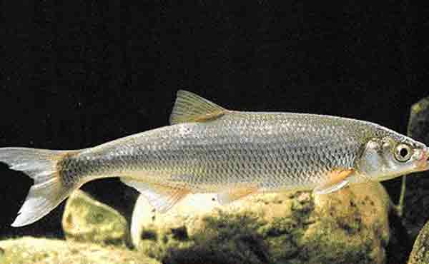
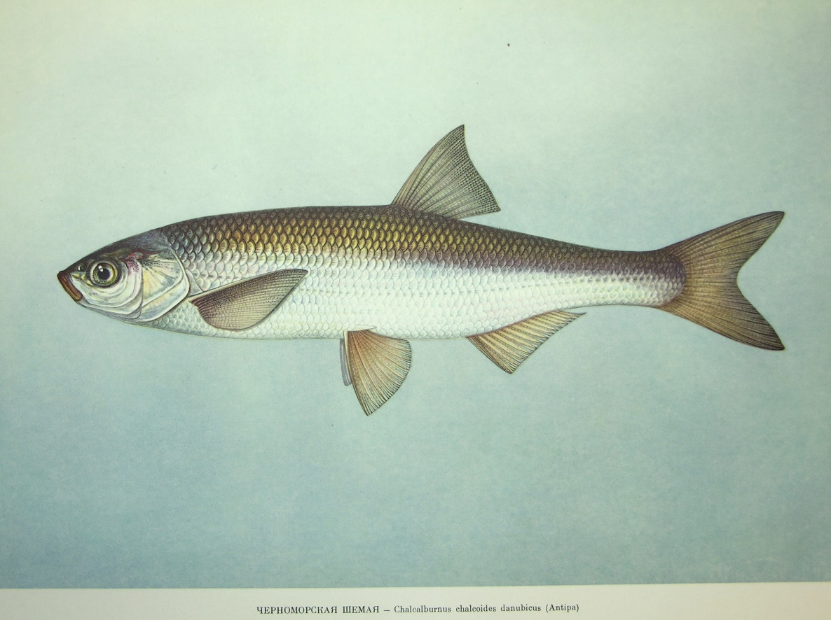
Шемая дніпровсько-азовська
Шемая досягає 40 см довжини і ваги 800 г. Житлові форми ростуть повільно, мають порівняно з напівпрохідними менші розміри і менш смачне м'ясо. Напівпрохідні форми мають важливе промислове значення. Шемая має забарвлення пелагічної риби: лоб і спина темні, із зеленуватим відтінком, боки і черевце сріблясті. Всі плавники, крім хвостового, біля основи рожеві, по краях сірі.
Вид занесений до ЧКУ (1994).

- Кругляк, Бичо́к-кругля́к Neogobius melanostomus
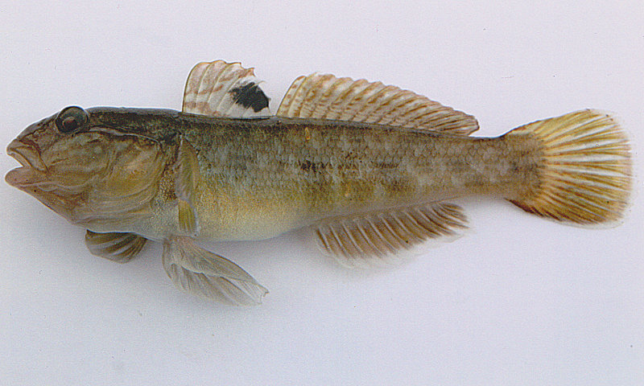
Бичо́к-кругля́к
Бичок-кругляк є дрібно-розмірною рибою, для якої характерна наявність чорної плями на першому спинному плавці. Забарвлення жовтувато-буре, бурувато-сіре із плямами неправильної форми, які зливаються між собою. Відрізняється слабо випуклим лобом. Очі незначно виступають над головою. Черевні плавці, як і в більшості бичків, утворюють присосок. Кругляки мають довжину до 25 см. Самці трохи більші за самиць.

- Головач, Бичóк-головáнь Gobius Kessleri
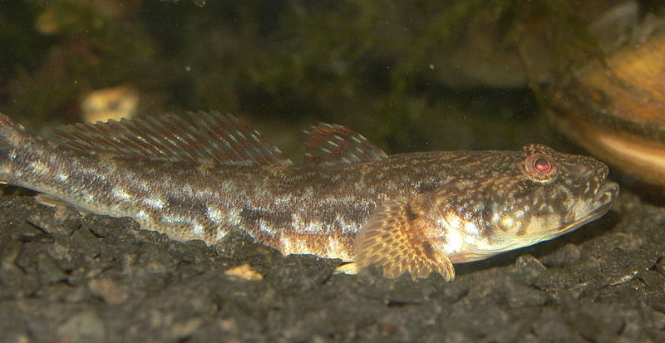
Бичóк-головáнь
Має велику сплющену голову, сильно розширену з боків верхню губу, подовжено-конічне тіло, спереду значно потовщене; нижня щелепа довше верхньої, луска дрібна (70-77). Біля хвоста є трикутна чорнувата пляма. Колір тіла червонувато- або сірувато-бурий з 5 поперечними смугами на спині, одна з яких на основі хвостового плавця. З боків голови є круглі світлі плями з темним обідком, при основі грудного плавця хвилеподібні бурі плями, непарні плавці з рядами чорних плям. Довжина до 22 см.
- Бичо́к-бáбка, також бичо́к-піщáник, пісо́чник Neogobius fluviatilis
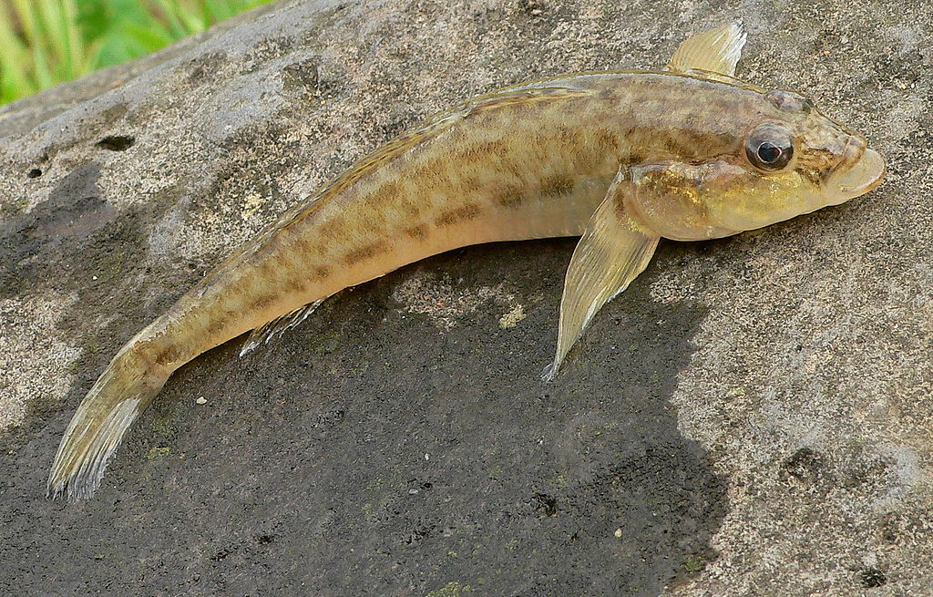
Бичо́к-піщáник
Ширина голови дорівнює її висоті або трохи більша. Рот кінцевий або напівверхній, рило загострене. На щелепах є дрібні конічні зуби. Нижня щелепа видається вперед, верхня губа не потовщена з боків. Колір тіла буро-сірий або жовтувато-сірий, зазвичай з дуже блідим буруватим малюнком з темними плямами, що зливаються. Спинні і хвостовий плавці з рядами темних цяток. Самці під час нересту зовсім чорні з жовтуватими облямівками на непарних плавцях. Довжина 7-10, іноді до 18-20 см, маса близько 50 г.

- Бичо́к жабоголо́вий, бичок-жаба, або бичок-кнут Mesogobius batrachocephalus
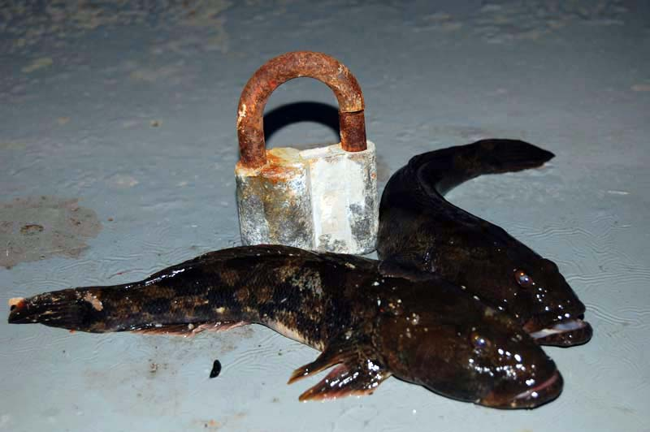
Бичок-кнут
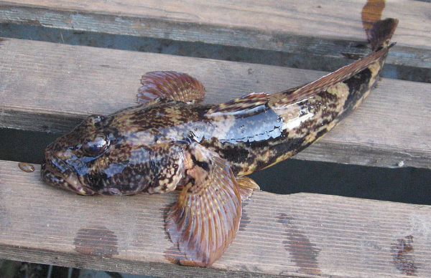
Бичок-кнут
Тіло подовжене, міцне, з великою головою (більш 1/4 всього тіла). Голе тім'я і потилиця. Голова приплющена і звужена спереду. Кути рота під серединою очей. Луска дрібна, тільки спереду на спині. Основний колір жовтуватий, спина жовто-бура з 5 бурими поперечними смугами. Зустрічаються чорні особини. Досягає довжини 37 см, хоча переважні розміри менше, не більше 25 см. Живе до 7-8 років. При середній довжині 21 см маса становить 214,5 г; екземпляр завдовжки 34,5 см мав масу 600 г. Починає нереститися на третьому році життя, в лютому-березні, один раз на рік. Відкладає ікру між камінням.

- Бичóк-гонéць, або сíра бáбка Gobius gymnotrachelus
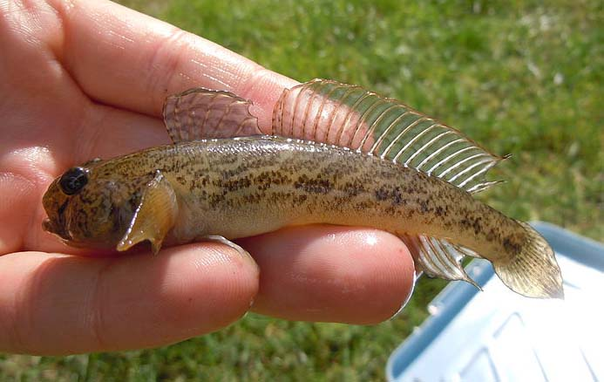
Бичóк-гонéць
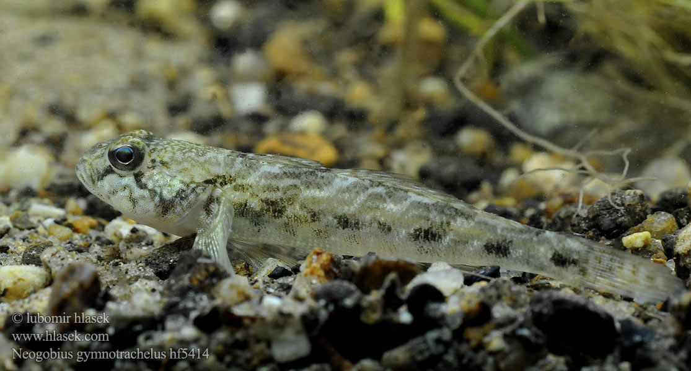
Бичóк-гонéць
Відрізняється дуже товстою верхньою губою. Черевна присоска не має лопастей, тім’я, потилиця, зяброві кришки та основа грудних плавців не вкриті лускою. Забарвлення жовтувато-синє. Спина сіра з чорно-бурими плямами, які по боках утворюють косо спрямовані вперед смужки. Довжина – 10-20 см, важить бичок-гонець до 100-130 грамів.

- Бичок-цуцик, або мармуровий тупоносий бичок Proterorhinus marmoratus
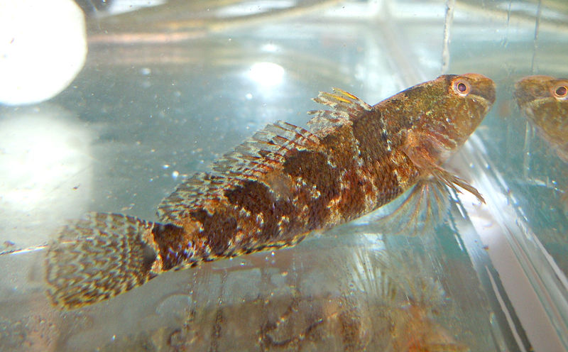
Бичок-цуцик

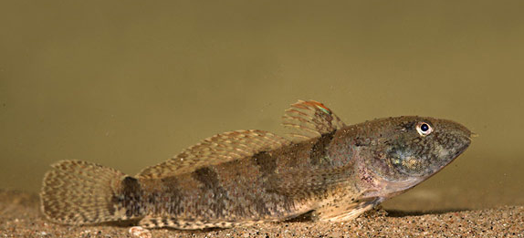
Бичок-цуцик
Тіло і голова стиснуті з боків, луска досить велика, циклоїдна. Ширина голови значно менше її висоти. Тім'я, потилиця, верхній край зябрових кришок, підстави грудних плавців, черево і задня частина горла покриті циклоїдною лускою. Колір тіла бурий або жовтувато-сірий з 4-5 темними смугами на спині, що переходять нижче середини тіла в плями. Плавці зазвичай смугасті. Довжина до 12 см.

- Зірчаста пуголовка, бичок-пуголовок зірчастий Benthophilus stellatus
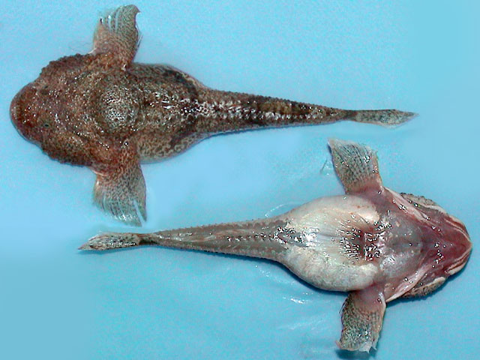
Зірчаста пуголовка

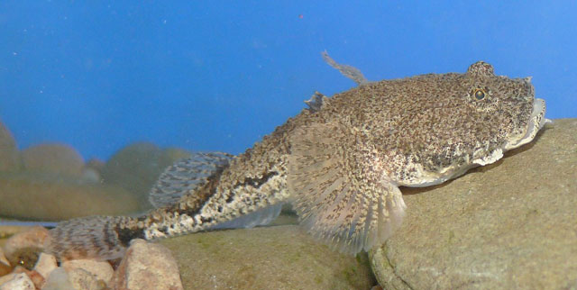
Зірчаста пуголовка
Довжина до 13,5 см, вага до 23 г. Голова велика, широка, сплющена. Зяброві щілини невеликі. Тіло вкрите шипами та кістковими горбиками, які розташовані у три ряди вздовж тіла. На голові великі горби утворюють два ряди, крім того є великі непарні лобний та тім'яний горбики. Є невеликий шкіряний вусик на підборідді. По кутах рота широка шкіряна складка. Забарвлення спини та боків бурого або піщаного кольору, є три темні плями на спині.
Риба занесена до Червоної книги України.

- Пуголовка Браунера B. Brauneri
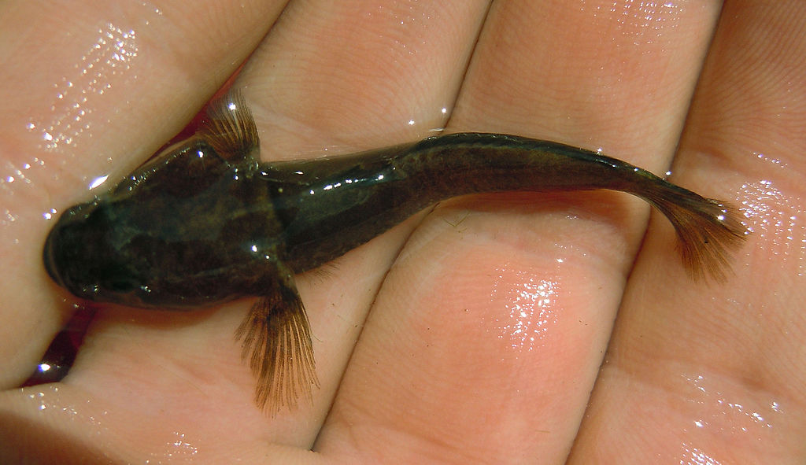
Пуголовка Браунера

Тіло веретеноподібне, невисока, трохи стисле з боків, покриття не налягаючи один на одного лускою з дуже довгими шипиками; черево, підстави грудних плавців і передня частина спини голі; у статевозрілих самців тіло абсолютно голе. На голові луска є тільки на нижній задній частині щік і на зябрових кришках. Рот з численними дрібними конічними загнутими всередину зубами. На верхній щелепі зуби крупніше і в дещо більшій кількості, ніж на нижній. Найбільша довжина тіла 6-7 см.
Риба занесена до Червоної книги України.
- Судак Stizostedion lucioperca
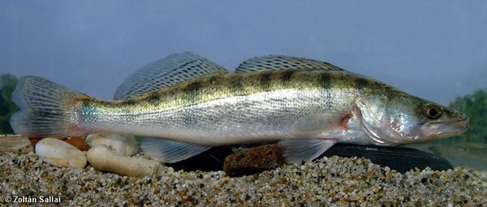
Судак
Тіло подовжене, стисле з боків. Забарвлення спини і верху голови зеленувато-сірі, черево біле. На боках 8-12 буро-чорних поперечних смуг. На спинних і хвостовому плавцях ряди темних цяток, розташованих на перетинках між променями. Парні і анальний плавники блідо-жовті. Рот великий, верхня щелепа заходить за вертикаль заднього краю ока. Зуби розташовані вузькими рядами на щелепах, сошнику і піднебінних кістках; на щелепах і піднебінних є сильні ікла. Досягає 130 см довжини, маси до 18 кг і граничного віку 14 років, але в уловах частіше зустрічаються особини довжиною 40-60 см і масою 1-3 кг.

- Берш, судак волзький Stizostedion volgensis
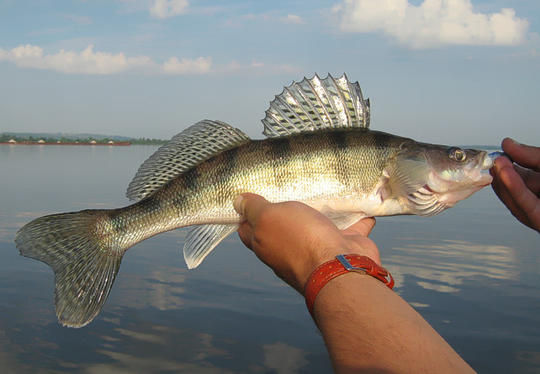
Берш
Відрізняється від судака тим, що у нього на нижній щелепі відсутні ікла і передкришка повністю покрита лускою. Розміри берша менші, ніж судака: він досягає довжини 45 см і ваги 1,2-1,4 кг. Рило у нього помітно коротше і ширше, очі порівняно більші. Луска крупніше луски судака. За кольором він майже не відрізняється від судака, але темні поперечні смуги (числом 8) у нього виразніші й мають більш правильну форму.

- Окунь Perca fluviatilis
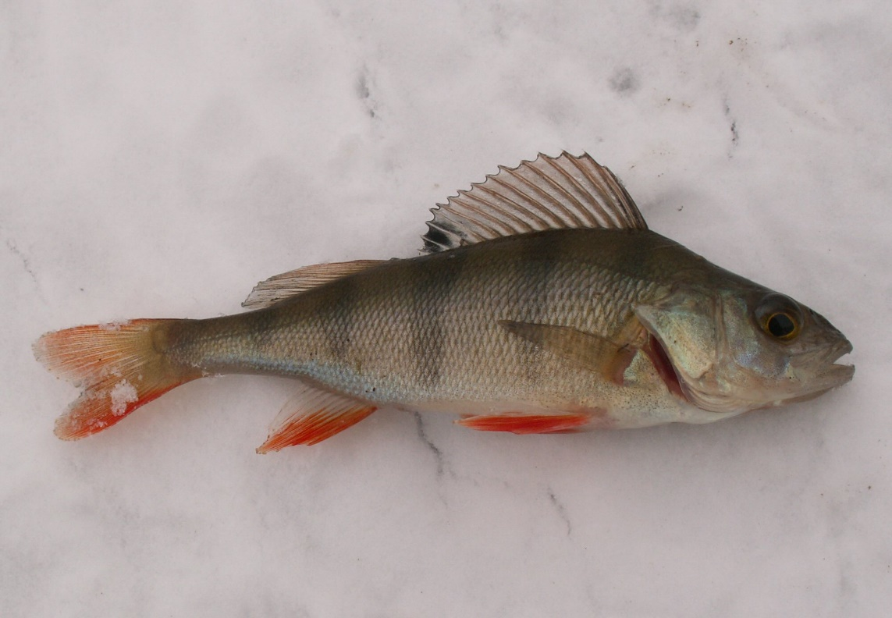

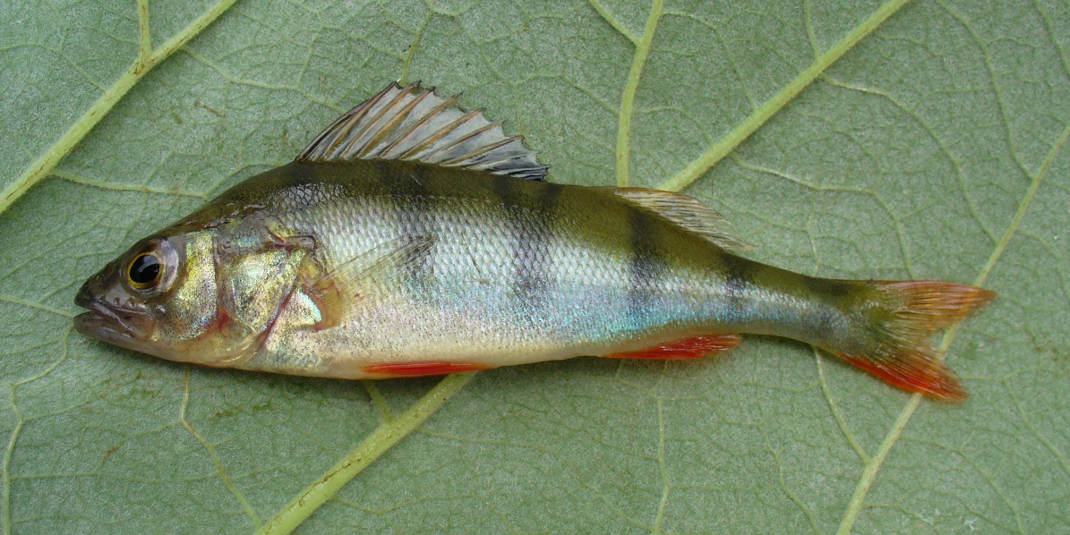
Окунь
Забарвлення окуня звичайно досить яскраве: темно-зелена спина, зеленувато-жовті боки з 5-9 темними вертикальними смугами (в деяких популяціях замість смуг на боках у риб плями неправильної форми); хвостовий, анальний та черевні плавці яскраво-червоні, грудні плавці жовті. Найбільші особини сягають довжини 40 см та ваги більш ніж 2 кг (задокументовано вилов окуня довжиною 55 см та вагою 3 кг). Великі окуні виглядають горбатими, оскільки більше ростуть у висоту та товщину, аніж в довжину.

- Перкарина чорноморська, Сопач чорноморський Percarina demidoffi
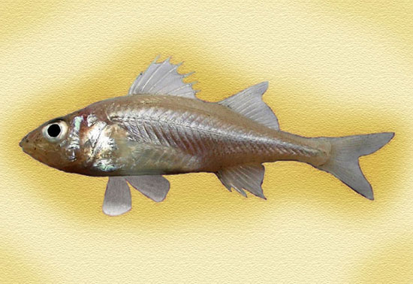
Перкарина чорноморська

Передкришка по краю облаштована шипами, задній край зябрової кришки налягає на колючку, яка сидить на верхній частині ключиці. Луска в перкарини тонка, і легко відпадає. Колір тіла жовтуватий, з рожево-фіолетовим відтінком на спині, боки та черево сріблясті. На спині біля основи спинного плавця є кілька темних плям, всі плавці прозорі, без будь-яких плям. В першому спинному плавці 11-14 колючок, у другому – 10-13 м'яких променів; в анальному плавці дві колючки та 8-11 м'яких променів. Рекордний зареєстрований розмір самців – 9,8см, самиць – 10,5см.

- Йорж Gymnocephalus cernuus
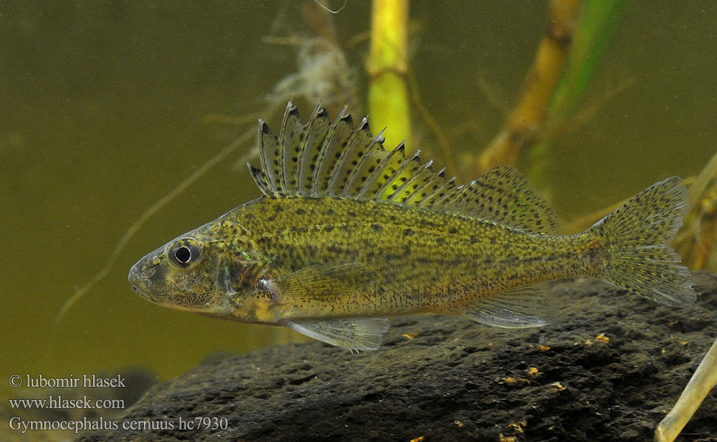
Йорж
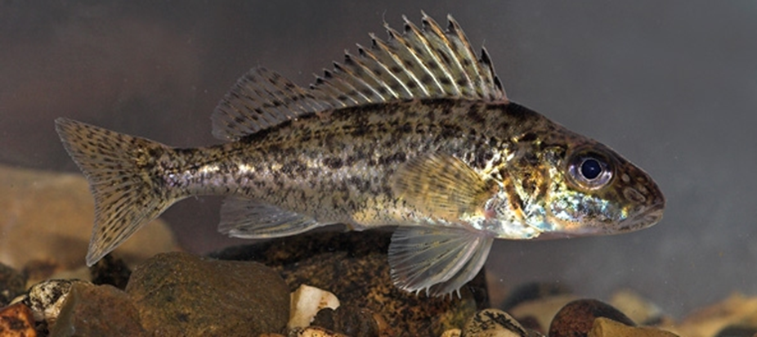
Йорж
Спина риби сіро-зелена з чорними плямами та крапками, боки жовтуваті, черево світло-сіре або біле. Спинний та хвостовий плавці з чорними цятками. Загалом, забарвлення цієї риби залежить від оточуючого середовища: йорж світліший в річках та озерах з піщаним дном, і темніший у водоймах, де дно намулисте. Очі йоржа каламутно-рожеві, іноді навіть з синьою райдужкою. Звичайна довжина 8-12 см, маса 15-25 г.

- Носар, або бірючок Gymnocephalus acerina
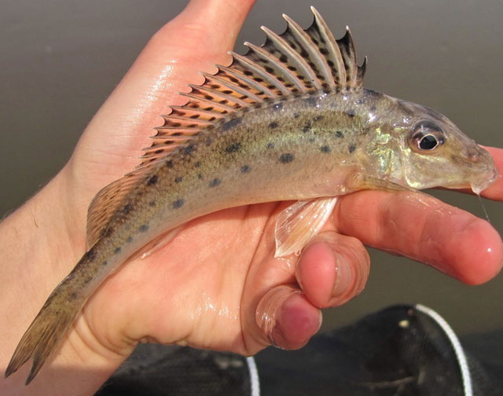
Носар
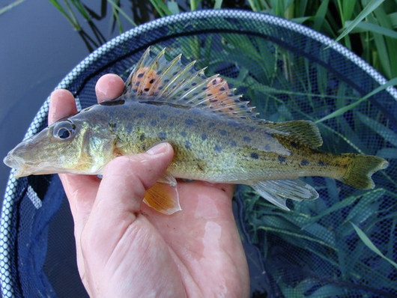
Носар
Від звичайного йоржа відрізняється довгим рильцем та дрібнішою лускою; загалом формою голови та пропорціями тіла дещо нагадує йоржа смугастого. Зустрічається в басейнах Чорного та Азовського морів: в річках Дністер, Південний Буг, Дніпро, Дон, Кубань та в їхніх притоках на досить швидкій течії (де звичайний йорж, який мешкає в мулистих затінених місцях. майже ніколи не трапляється). Забарвлення тіла жовтувате, більша частина спини оливково-зелена, черево сріблясто-біле, на боках тіла та спинному плавці розташовані декілька рядів темних плям, від чого риба здається дуже строкатою. Носар дещо крупніший за звичайного йоржа, його звичайна довжина 8-13см, досить часто зустрічаються особини довжиною 16-18см (рекорд – 20,3см). Найактивніший носар при температурі води 10-24°С.

- Чорноморсько-азовський оселедець Alosa. Pontica
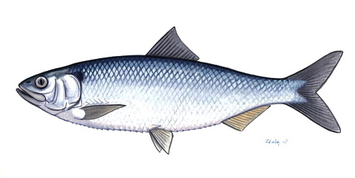
Чорноморсько-азовський оселедець
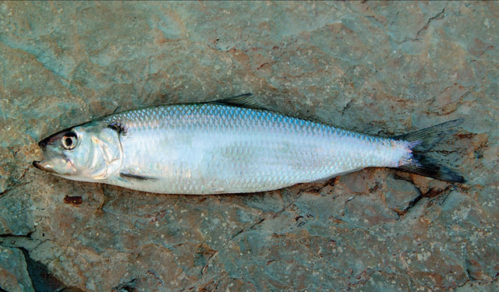
Чорноморсько-азовський оселедець
Довжина до 45 см (зазвичай до 30 см), вага до 1 кг. Тіло видовжене. Голова довга, вузька, в середньому 24 % довжині тіла. Зуби гарно розвинені на обох щелепах. Спина та голова синьо-зелені, черево та боки – сріблясто-білі з рожевим відтінком. На зябрових кришках зазвичай є темна пляма.

- Чорноморський пузанок Alosa caspia nordmanni
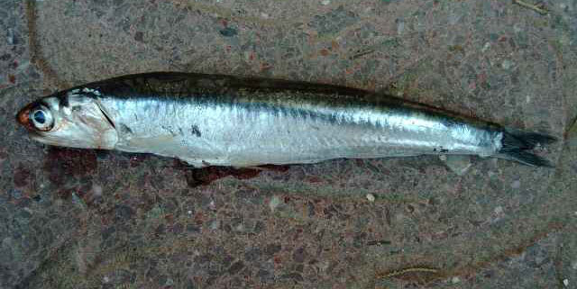
Чорноморський пузанок
Довжина до 18, зрідка до 22,5 см; зябрових тичинок 66-68. Це напівпрохідна, частково прохідна риба, що піднімається для ікронересту в Дніпро. Входить в пониззя при підвищенні температури води до 9-10° С. Відкладає ікру з кінця квітня до початку червня, ікра відкладається в три порції. У Дніпровсько-Бузькому лимані нерест відбувається перед гирлом Дніпра в травні - червні на глибині 1,5-4 м, починаючись при температурі води 14-15° С і закінчуючись при 18,5-22 ° С, переважно у вечірні години. Статевої зрілості Дніпровсько-Буг-ський пузанок досягає на першому році життя, при довжині 10-11 см.

- Чорноморсько-азовська тюлька Clupeonella cultriventris cultriventris
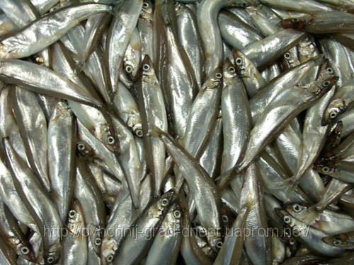
Чорноморсько-азовська тюлька
Довжина тіла до 110 мм, вага до 9 г. Тіло видовжене, сплюснуте з боків, голова відносно велика. Хребців 41-43. Нижня щелепа довша за верхню. Забарвлення: спина темно-сіра, боки та черево — сріблясті. Тривалість життя 3-4 роки.

- Голець, Вусатий голець Barbatula barbatula
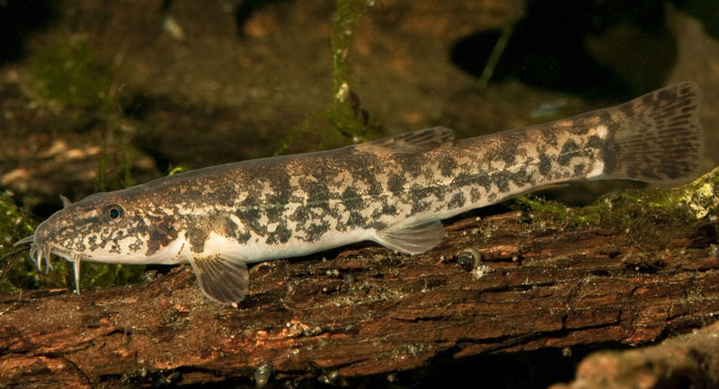
Голець
Звичайні розміри – 10-12 см, досягає довжини 18 см і маси 25 г. Самці, як правило, більші за самок. Тіло валькувате, циліндричне, майже голе, дещо стисле з боків, майже однакової висоти на всьому протязі. Голова відносно невелика, на верхній щелепі і по кутах рота 3 пари вусиків. Xвостовой плавець усічений або слабовиямчатий. Луска непомітна, дрібна, з лусочками, що не налягають одна на іншу, розташована тільки з боків тіла. Веде придонний спосіб життя. Віддає перевагу невеликим річкам з швидкою течією, піщаним або гальковим дном, але зустрічається і в пониззі деяких великих річок.
- Щиповка Cobitis taenia
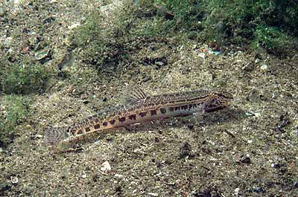
Щиповка

Тіло щиповки сильно стисле з боків, особливо в області голови. Під оком двороздільний шип, 6 вусиків біля рота. Маленька річкова рибка, найбільші екземпляри щиповки рідко бувають довжиною більше 10 сантиметрів. Самки більші за самців. Забарвлення строкате, але не яскраве, основний тон сірий, світло-жовтий або бурий, по якому розкидані маленькі темні цятки, найбільші з них розташовані поздовжніми рядами.

- В'юн звичайний Misgurnus fossilis
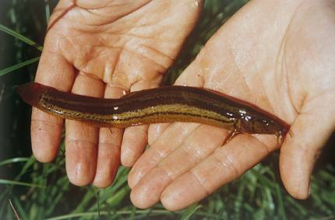
В'юн звичайний
Тіло подовжене, злегка стисле з боків, вкрите дрібною лускою. Голова невелика, витягнута вперед. Рот звернений донизу й оточений десятьма вусиками, з яких чотири знаходяться на верхній щелепі, два – в кутах рота й чотири – на нижній щелепі. Очі маленькі, розташовані біля самого чола, жовті. Плавці дрібненькі, хвостовий закруглений. Забарвлення залежить від умов проживання. Спина бура, з численними дрібними темними плямами, черевце жовтувате й також плямисте. Посередині тіла розташована широка темна смуга, а вище і нижче неї – по одній вужчій і короткій. Плавці коричневі, спинний і хвостовий – усіяні темними плямами. Ці невеликі (від 14 до 30 см) рибки, з видовженим, вкритим дуже дрібною лускою і шаром слизу тілом, дійсно, досить схожі на вугрів, або на невелику змійку.

- Колюшка мала південна Pungitius platygaster
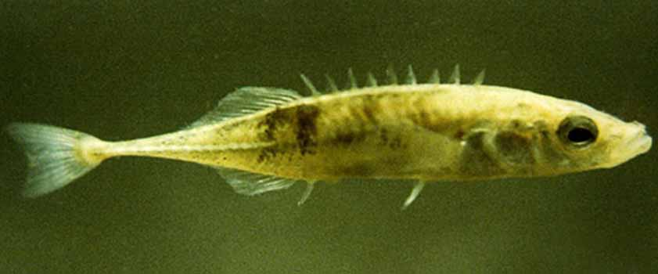
Колюшка мала південна
Звичайна довжина її 3,5-5,5 см, буває до 7 см. Кіля на хвостовому стеблі немає. Відрізняється від триголкової колюшки наявністю перед спинним плавцем 7-12-ти вільних колючок і дещо меншими розмірами. У період розмноження самець стає синювато-чорним, з білими черевними колючками, гніздо будує частіше серед стебел водних рослин у вигляді муфточки, в зв'язку з чим зручніше спостерігати за процесом будівництва гнізда і нерестом.

- Колюшка триголкова Gasterosteus aculeatus
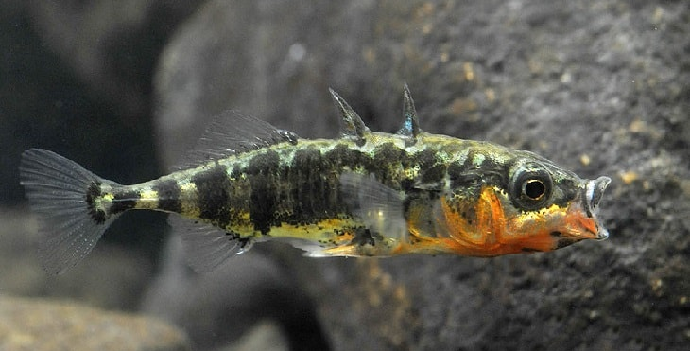
Колюшка триголкова
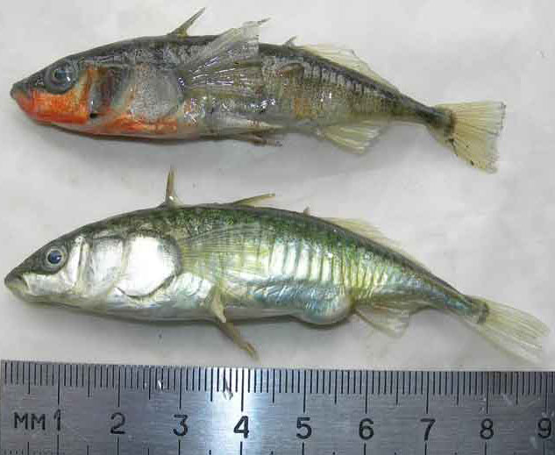
Колюшка триголкова
Довжина тіла досягає 12 сантиметрів при вазі в 4 грами. Тіло стисле з боків, голова загострена, на спині перед спинним плавцум три досить великі колючки. У вигляді колючок виглядають і черевні плавники. Луски немає, а вздовж тіла від голови до хвоста розташована смуга з кісткових пластинок. Колір черевця у молодих рибок сріблястий, у дорослих – верх голови і спина сині або червонувато-сірі, черево сріблясто-сіре. Навесні, в період нересту забарвлення тіла у самців стає дуже строкатим: спина – смарагдово-зеленою, очі – яскраво-синіми, низ голови і черевце – червоними. Іноді все тіло приймає червоне забарвлення. У самок в цей час черевце стає жовтим, а поперек тіла спостерігаються темні смужки.

- Стерлядь Acipenser ruthenus
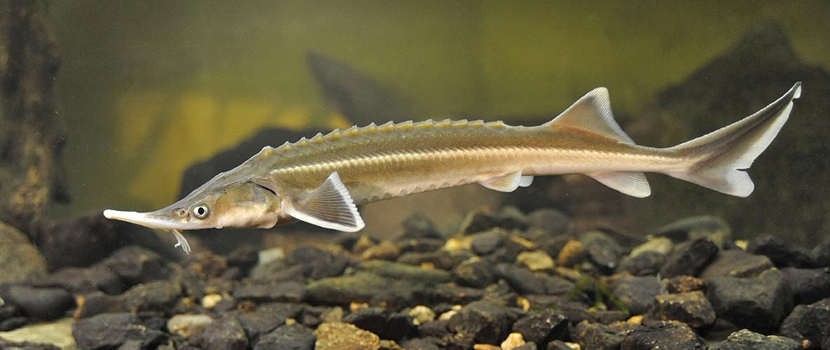
Стерлядь
Стерлядь – єдина з осетрових живе у прісних водах. Серед осетрових стерлядь найменша за довжиною тіла й масою. Її довжина не перевищує 35-55 см, а маса – 5-6 кг, Зрідка довжина риби досягає близько 80 см, а маса – понад 15 кг. У стерляді, як і в інших осетрових, тіло видовжене, звужується до хвоста, вкрите п'ятьма рядами кісткових щитків – «жучків», хвіст нерівнолопатевий, рот міститься на нижній частині голови. Риба відрізняється від інших осетрових тонким загостреним рилом, на якому є торочкуваті вусики. Спина сірувато-бура або темно-бура, черево жовтувато-біле, плавці сірі. Занесена до ЧКУ (1994), МСОП , Бернської та Боннської конвенцій, CITES і в Європейський червоний список .

- Щука Esox lucius
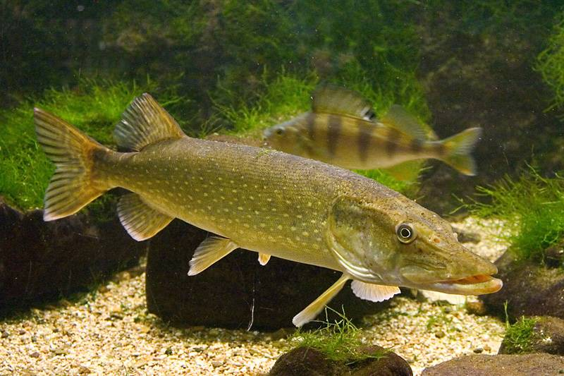
Щука
Щука звичайна може досягати в довжину більш ніж 1,5 метра, ваги – 35, самиці завжди більші за самців. Забарвлення тіла плямисто-смугасте, світлі смуги проходять вздовж та поперек тіла. Залежно від характеру та ступеня розвитку рослинності прибережної зони щуки можуть мати сірувато-зеленуватий, жовтуватий або сіро-бурий колір, спина темна, черево білувате, з сірими цятками. Самців і самиць ззовні можна відрізнити за формою статево-сечового отвору, котрий у самців має вигляд вузької довгастої щілини, забарвленої в колір черева, а у самиць – овального поглиблення, облямованого валиком рожевого кольору.

- Сом Silurus glanis
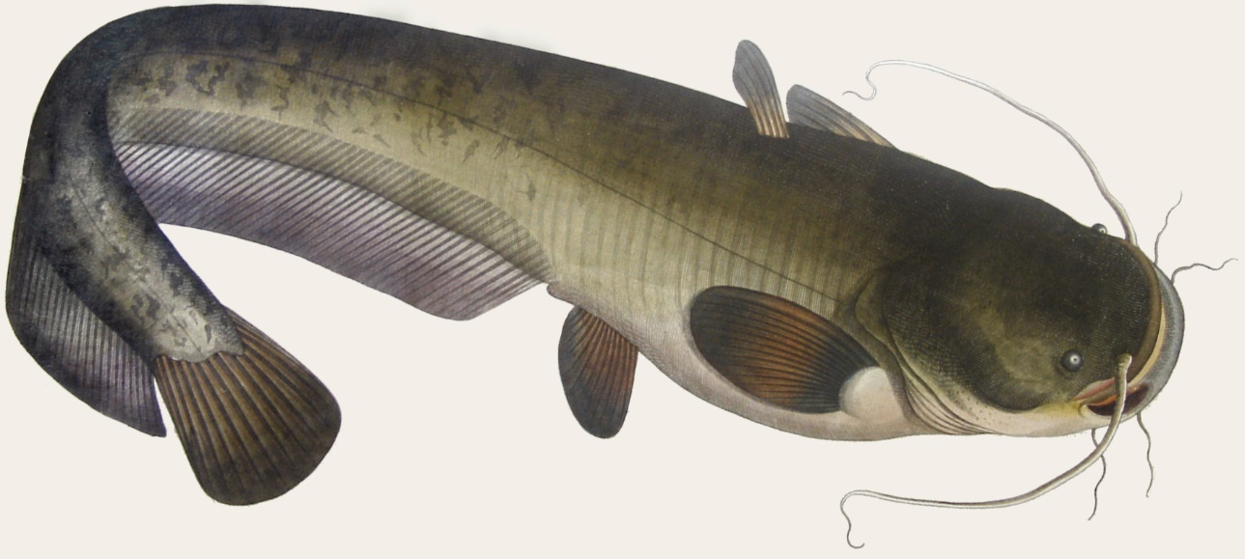
Сом
У сома величезна тупа голова, велика паща зі «щіткою» – кількома рядами дрібних загнутих всередину зубів. Сом має двоє вусів на верхній щелепі і чотири вусики – на нижній. Очі в сома дуже маленькі. Сом має довгий анальний плавець, що переходить у довгий хвостовий плавець. Тіло голе, без луски, покрите шаром слизу. Сом має колір, відповідний типу ґрунту, на якому він мешкає: наприклад, «піщані» соми – світліші, «кам'яні» – темніші.

- Минь, Нали́м Lota lota
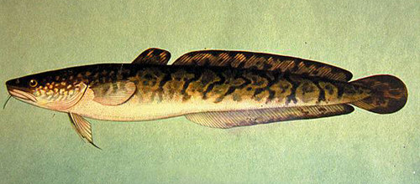
Минь
Розмір варіює від 0,3 до 2 м. Вага може досягати 30 кг. Забарвлення – жовтувато-сіре, з невеличкими плямами, іноді може бути і темно-сірим в цятку, зазвичай такий колір минь має в торф'яних водах коричневого кольору і у молодих особин Спинних плавників два: перший з них короткий, другий – довгий. Анальний також довгий. Разом з другим спинним вони впритул підходять до хвостового , але не з'єднуються з ним. Грудні плавники округлі. Черевні розташовані на горлі, попереду грудних. Другий промінь черевного плавника витягнутий в довгу нитку, забезпечену чутливими клітинами, як на вусиках. Хвостовий плавник округлий. Внесений до Червоної книги України (з 2009 року). Вилов миня в Україні заборонений.

- Чорноморська пухлощока голка-риба Sygnathus nigrolineatus
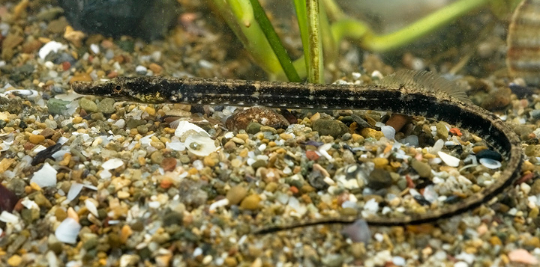
Чорноморська пухлощока голка-риба
Тіло подовжене, дуже тонке, шести– або семигранне, вкрите кільцями (пасками) з кістяних пластинок, довжиною до 15 см. Подовжена, піпеткоподібна морда злегка згладжена з боків. У порівнянні з іншими морськими голками, морда відносно коротка і становить менше половини довжини голови. Хоботок циліндричний. Живе на прибережному піщаному і мулистому дні в заростях рослин. Температура води становить від 8 до 24° C.

- Атерина, атерина піщана,фери́нка Atherina boyeri
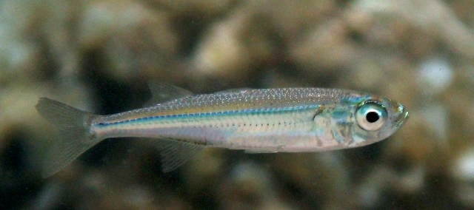
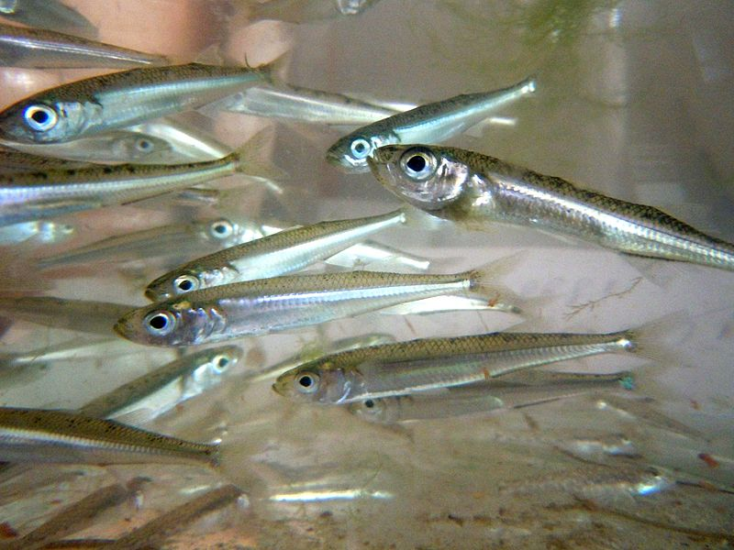
Атерина
У статевозрілому стані риба має довжину близько 3,9-7,8 см (середня – 5,8 см),при абсолютному максимумі 20 см. Тіло слабо стисле з боків, черевце закруглене. Рот у атерини великий. Зуби дуже дрібні, слабкі, розташовані в декілька рядів на щелепах, небі і сошнику. Черевні плавники поміщаються біля закінчення грудних, хвостовий плавник вильчатий. Очі великі. Задній кінець верхньої щелепи не заходить за вертикаль переднього краю ока. Забарвлення: Срібляста смужка на боках тіла в середній частині займає один ряд луски, уздовж неї 2-10 коричневих плям. Спина світло-коричнева, черевце рожевувате. По краю луски зазвичай видно дрібні чорні цяточки.

РИБИ НИЖНЬОГО ДНІПРА
Ілюстративний посібник для інспекторів НПП «Нижньодніпровський»
Укладач: канд. біол. наук Семенюк С.К. Фотографії взято з інтернетресурсу.
Херсон, 2017 р.

